

Cristina Carbonell Matamoros

***Where Gamer Nest***



Índice

1 Título 10

2 Introducción 10

2.1 Objetivo 10

2.1.1 General 10

2.1.2 Requisitos mínimos 11

2.1.2.1 Usuario 12

2.1.2.2 Juegos 12

2.1.2.3 Noticias 12

2.2 Justificación 13

2.3 Análisis 14

2.3.1 Aplicaciones similares 14

3 Requisitos funcionales 15

3.1 ¿A quién va dirigido? 15

4 Análisis y diseño 16

4.1 Diagrama de casos de uso 16

4.1.1 Invitado 16

4.1.2 Usuario 17

4.1.3 Autor 18

4.1.4 Administrador 18

4.2 Diagrama de clases 19

4.3 Diseño de Datos 20

5 Codificación 21

5.1 Lenguaje y herramientas 21

5.1.1 Lenguajes 21

5.1.1.1 C# (Asp .Net 6) 21

5.1.1.2 Razor (HTML) 21

5.1.1.3 Scss 22

5.1.1.4 MySql 22

5.1.1.5 Javascript 22

5.1.2 Herramientas o librerías. 23

5.1.2.1 FontAwesome 23

5.1.2.2 TinyMCE 23

5.1.2.3 Select2 23

5.1.2.4 Flag Icons 23

5.1.3 Análisis estructural 24

5.1.3.1 DBAccess 24

5.1.3.1.1 Data 24

5.1.3.1.2 Config 25

5.1.3.1.3 Repositories 25

5.1.3.2 Domain 26

5.1.3.3 Support 26

5.1.3.4 View 27

5.1.3.5 LogError 28

5.2 Entorno de programación 29

5.2.1 Programación 29

5.2.1.1 Visual Studio Community 2022 29

5.2.2 Bases de datos 29

5.2.2.1 PhpMyAdmin 29

5.2.2.2 DBeaver 29

6 Manual de usuario 30

6.1 Invitado 30

6.1.1 Leyenda 30

6.1.1.1 Join / Unirse 30

6.1.1.2 Join / Unirse (Formulario) 30

6.1.1.3 Log In / Entrar 30

6.1.1.4 Log In / Entrar (Formulario) 31

6.1.1.5 Idiomas 31

6.1.1.6 Next / Siguiente y Previous / Previo 31

6.1.1.7 Filter / Filtrar 32

6.1.1.8 Logo 32

6.1.1.9 See News / Ver Noticias 32

6.1.2 Páginas 33

6.1.2.1 Index 33

6.1.2.2 Article 34

6.1.2.3 All Articles 35

6.1.2.4 All Games 36

6.1.2.5 See Game 37

6.1.2.6 Join 37

6.1.2.7 Log In 38

6.2 Usuario 39

6.2.1 Leyenda 39

6.2.1.1 Next / Siguiente y Previous / Previo 39

6.2.1.2 Filter / Filtrar 39

6.2.1.3 Logo 40

6.2.1.4 See News / Ver Noticias 40

6.2.1.5 Favorito 40

6.2.1.6 No Favorito 40

6.2.1.7 Avatar 40

6.2.1.8 Log Out (Salir) 41

6.2.2 Páginas 41

6.2.2.1 Index 41

6.2.2.2 Article 42

6.2.2.3 All Articles 43

6.2.2.4 All Games 44

6.2.2.5 See Game 45

6.2.2.6 User Page 45

6.2.2.6.1 Ver Favoritos 45

6.2.2.6.2 Cambiar Avatar 46

6.2.2.6.3 Cambiar Idioma preferido 46

6.2.2.6.4 Cambiar Cumpleaños 46

6.2.2.6.5 Cambiar contraseña 46

6.2.2.6.6 Eliminar Usuario 46

6.2.2.7 Fav Games 46

6.3 Autor 47

6.3.1 Acceder 47

6.3.2 Leyenda 47

6.3.2.1 Log In / Entrar 47

6.3.2.2 Return / Volver 47

6.3.2.3 Idiomas 47

6.3.2.4 Next / Siguiente y Previous / Previo 48

6.3.2.5 Filter / Filtrar 48

6.3.2.6 New / Nuevo 48

6.3.2.7 Update / Actualizar 49

6.3.2.8 Delete / Eliminar 49

6.3.2.9 See / Ver 49

6.3.2.10 Create / Crear (Formulario) 49

6.3.2.11 Update / Actualizar (Formulario) 49

6.3.2.12 Log Out 50

6.3.2.13 Afirmación 50

6.3.2.14 Negación 50

6.3.3 Páginas 51

6.3.3.1 Authors 51

6.3.3.1.1 Update 52

6.3.3.2 Articles 53

6.3.3.2.1 Create 54

6.3.3.2.2 Update 54

6.3.3.3 Games 55

6.3.3.4 Devs 56

6.3.3.5 Publishers 57

6.3.3.6 Platforms 58

6.3.3.7 Genres 59

6.3.3.8 Languages 60

6.3.3.9 Player Types 61

6.4 Administrador 62

6.4.1 Acceder 62

6.4.2 Leyenda 62

6.4.2.1 Log In / Entrar 62

6.4.2.2 Return / Volver 62

6.4.2.3 Idiomas 63

6.4.2.4 Next / Siguiente y Previous / Previo 63

6.4.2.5 Filter / Filtrar 63

6.4.2.6 New / Nuevo 64

6.4.2.7 Update / Actualizar 64

6.4.2.8 Delete / Eliminar 64

6.4.2.9 See / Ver 64

6.4.2.10 Create / Crear (Formulario) 64

6.4.2.11 Update / Actualizar (Formulario) 65

6.4.2.12 Log Out 65

6.4.2.13 Afirmación 65

6.4.2.14 Negación 65

6.4.3 Páginas 66

6.4.3.1 Users 66

6.4.3.1.1 Create 66

6.4.3.1.2 Update 66

6.4.3.1.3 Delete 67

6.4.3.2 Authors 67

6.4.3.2.1 Create 68

6.4.3.2.2 Update 68

6.4.3.3 Articles 68

6.4.3.3.1 Create 69

6.4.3.3.2 Update 69

6.4.3.3.3 Delete 69

6.4.3.4 Games 70

6.4.3.4.1 Create 70

6.4.3.4.2 Update 70

6.4.3.4.3 Delete 71

6.4.3.5 Devs 71

6.4.3.5.1 Create 71

6.4.3.5.2 Update 72

6.4.3.5.3 Delete 72

6.4.3.6 Publishers 72

6.4.3.6.1 Create 72

6.4.3.6.2 Update 73

6.4.3.6.3 Delete 73

6.4.3.7 Platforms 73

6.4.3.7.1 Create 73

6.4.3.7.2 Update 74

6.4.3.7.3 Delete 74

6.4.3.8 Genres 74

6.4.3.8.1 Create 74

6.4.3.8.2 Update 75

6.4.3.8.3 Delete 75

6.4.3.9 Languages 75

6.4.3.9.1 Create 75

6.4.3.9.2 Update 76

6.4.3.9.3 Delete 76

6.4.3.10 Player Types 76

6.4.3.10.1 Create 76

6.4.3.10.2 Update 77

6.4.3.10.3 Delete 77

6.4.3.11 Categories 77

6.4.3.11.1 Create 77

6.4.3.11.2 Update 78

6.4.3.11.3 Delete 78

6.4.3.12 Web Text 78

6.4.3.12.1 Create 79

6.4.3.12.2 Update 79

6.4.3.12.3 Delete 79

6.4.3.13 Web Languages 79

6.4.3.13.1 Create 80

6.4.3.13.2 Update 80

6.4.3.13.3 Delete 80

7 Requisitos e instalación 81

7.1 Gráfico de carpetas 81

7.2 Requisitos 81

7.3 Instalación 82

7.3.1 Instalación XAMPP 82

7.3.2 Configuración de la base de datos 82

7.3.3 Instalación VS Community 2022 83

7.4 Ejecución 84

8 Conclusiones y mejoras 85

8.1 Conclusiones 85

8.2 Mejoras 85

9 Bibliografía 86

# Título

Gamer Nest

# Introducción

## Objetivo

El objetivo principal de la página era la creación de una página web especializada en mostrar noticias sobre el mundo de los videojuegos.

### General

Los usuarios podrán acceder a noticias sobre videojuegos, teniendo, además, la opción de añadir esos videojuegos a favoritos, otorgándoles ventajas tales cómo poder filtrar las noticias y mostrar sólo aquellas cuyos juegos tengan en su lista de favoritos.

La aplicación también contará con un panel de administración que permitirá el control total de los datos de la página, permitiendo un CRUD (Crear, ver, actualizar y eliminar) sobre la gran mayoría de los datos de la página.

Existirá otro tipo de usuario llamado Autor, que contará con su propio panel de administración, pero al contrario que el administrador, que tendrá acceso a todos los datos de la aplicación, el autor sólo tendrá acceso a los datos necesarios para su trabajo y sus creaciones.

Existe un tipo extra de control sobre los autores. Los administradores podrán otorgar el permiso de publicar a estos, lo que les permitirá publicar directamente sus reportajes sin la necesidad de la intervención de ningún administrador. Aquellos que no posean este privilegio deberán esperar a que un administrador publique su reportaje.

La aplicación tendrá como lenguaje principal el inglés con el fin de alcanzar la mayor cantidad de público posible, pero se permitirá añadir más idiomas a la aplicación.

### Requisitos mínimos

* La página deberá de contener una barra de búsqueda que buscará las fichas de los videojuegos.
  + Otro buscador especializado para noticias.

#### Usuario

* Existirán 3 tipos de cuentas, Usuario, Autor y Administrador, en orden de importancia de menor control sobre la página a mayor control sobre esta.
  + Al crear una cuenta desde la web, esta será creada automáticamente como Usuario.
  + Las cuentas de tipo Autor y Administrador sólo podrán ser creadas por otro Administrador.

• El usuario podrá cambiar la contraseña.

#### Juegos

* Los usuarios registrados podrán registrar sus videojuegos favoritos, permitiéndoles ver noticias solo relacionadas con aquellos juegos.
  + El usuario deberá tener acceso a una lista con todos los juegos a los que haya dado favorito y se le deberá permitir eliminar el favorito desde allí
* Las fichas de los juegos deberán tener acceso directo a todas las noticias sobre esos juegos.
* Al buscar los videojuegos, éstos podrán ser ordenados por diferentes parámetros.

#### Noticias

* Las noticias deberán presentar al final una pequeña ficha sobre el Autor de la noticia a modo de firma.
* Podrán ser ordenadas por diferentes parámetros.

## Justificación

Este proyecto se ha elegido principalmente debido a su versatilidad y libertad que permite para su implementación.

A diferencia de otro tipo de webs, las webs relacionadas con noticias no tienen un denominador común o una lista de “checks” que deben cumplir más allá de su base. Esto quiere decir que se puede implementar prácticamente cualquier cosa que se desee y aun así no desentonará con la web.

En cuanto a nivel empresarial, la industria del videojuego es una industria en auge, que cada día crece más y que ya se equipara con titanes del entretenimiento como son el cine o la música.

Esto nos permite aprovechar el auge, convertirnos en una fuente confiable de información y con ello atraer a una base de grande de usuarios.

Utilizando esta base de usuarios, atraeremos diferentes colaboradores que nos ofrecerán patrocinios, promociones e, incluso, contenido exclusivo.

Además, gracias a que el videojuego está relacionado con otras industrias, como el hardware, podremos ampliar el tipo de colaboraciones, permitiendo su ampliación a diferentes industrias.

## Análisis

Pese a que el objetivo de la aplicación no es innovar, sí que ofrece funciones que mejoran la experiencia de usuario, siendo la más importante la implementación de la lista de favoritos. Ésta permite que el usuario pueda ver noticias solamente sobre los videojuegos que le interesan y no deba de malgastar su tiempo en buscar entre miles de noticias irrelevantes para él. Esto, además, permite fidelizar aún más al usuario.

Además, uno de los aspectos destacados de la aplicación en el que se ha invertido un gran esfuerzo es el panel de administración. Este panel es tanto complejo como completo, brindando a los administradores un control total sobre la información del sitio web. Aunque los autores tienen un control más limitado, se han implementado diversas funciones para facilitarles la creación de nuevos artículos, que es su principal tarea. Esto se logra gracias a la incorporación de un editor de texto enriquecido en el propio sitio web.

### Aplicaciones similares

* [3dJuegos](https://www.3djuegos.com/)
* [Kotaku](https://kotaku.com/)

# Requisitos funcionales

La industria del videojuego está en constante crecimiento y esto mismo provoca la salida de cientos de videojuegos al día, es por ello que los usuarios necesitan, cada vez más, una fuente de información confiable y constante, que les permita informarse sobre las últimas novedades de esta industria y así tomar decisiones informadas sobre que producto es el más adecuado según sus necesidades individuales.

Además, gracias a la implementación de la lista de favoritos, los usuarios tienen aún más al alcance de su mano la información sobre videojuegos concretos, pudiendo seguir su evolución o poder conocer rápidamente las novedades sobre dicho producto.

## ¿A quién va dirigido?

La aplicación está enfocada en los **usuarios con intereses relacionados con la industria del videojuego**, no es necesario ningún tipo de conocimiento previo sobre informática para su utilización.

# Análisis y diseño

## Diagrama de casos de uso

### Invitado

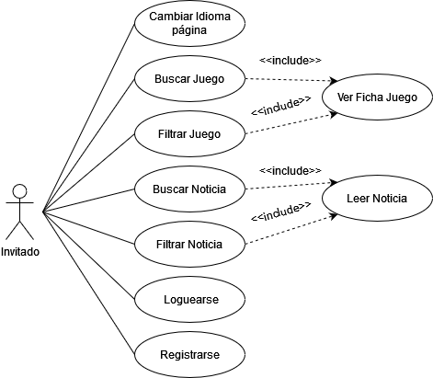

### Usuario

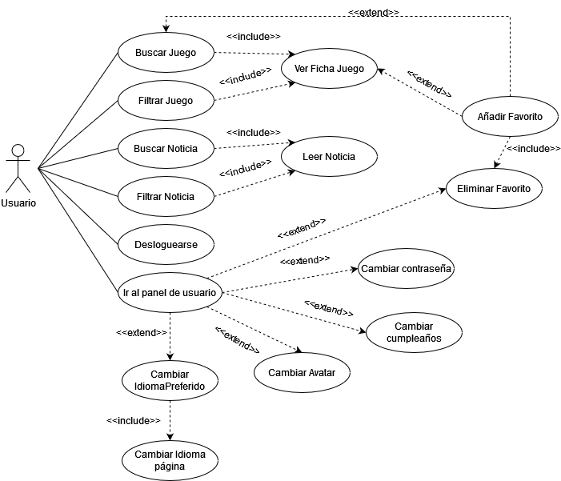

### Autor

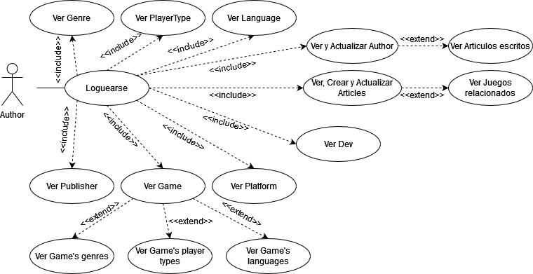

### Administrador

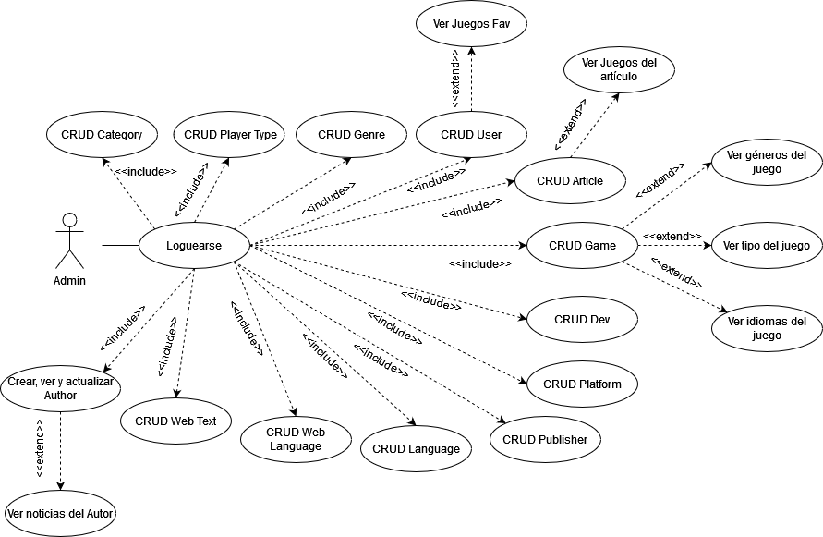

## Diagrama de clases Diagrama de clases

## Diagrama Entidad-relaciónDiseño de Datos

***Nota:*** Las tablas: *article, author, game, genre, language, player_type, user* y *web_text* están relacionadas con la tabla *web_language* a través del atributo *language* o *preferedLanguage* (en el caso de *author* y *user*). No se han dibujado las conexiones para mantener el diagrama limpio.

# Codificación

## Lenguaje y herramientas

### Lenguajes

#### C# (Asp .Net 6)

C# es un lenguaje sólido y estructurado que además posee una sintaxis fácil de entender.

Cuenta con una gran comunidad detrás y una extensa documentación, por lo que es muy fácil encontrar recursos o soluciones a cualquier problema con el que te puedas encontrar.

#### Razor (HTML)

HTML es el lenguaje básico de cualquier estructura de una web, es muy sencillo de utilizar y aprender.

Razor es un motor que permite combinar C# y HTML de manera fluida, permitiéndote escribir código directamente en el HTML, facilitando muchas implementaciones.

#### Scss

Scss es una extensión de CSS, pero muchísimo más potente, agrega muchísimas funcionalidades como la capacidad de reusar código fácilmente utilizando variables o mixins.

Una de las más grandes desventajas de Scss es que, al contrario de CSS, este necesita compilarse, pero, ya que C# también necesita compilarse, esta desventaja desaparece completamente.

#### MySql

MySql es una base de datos relacional ampliamente utilizada y de fácil implementación, conocida por su confiabilidad y rendimiento.

Posee una gran comunidad y soporte, con una amplia documentación.

#### Javascript

Permite agregar interactividad y dinamismo a la página web desde el lado del cliente.

Tiene una amplia compatibilidad con navegadores modernos y es uno de los lenguajes más utilizados para el desarrollo web.

### Herramientas o librerías.

#### FontAwesome

FontAwesome es una biblioteca de iconos vectoriales. Ofrece una colección muy extensa de iconos, lo que elimina la necesidad de crear nuestros iconos desde cero.

Son muy personalizables, permitiendo la personalización del tamaño, color y estilo según la necesidad.

#### TinyMCE

TinyMCE es un editor de texto enriquecido que proporciona una interfaz fácil de utilizar que permite a los usuarios crear y editar texto de una forma muy similar a un procesador de texto.

Gracias a esta librería, la creación de los artículos y su maquetación se facilita muchísimo.

#### Select2

Select2 te permite implementar select con diferentes mejoras, como añadir un buscador, el cual facilita encontrar la selección que deseas o permitir una selección multiple.

#### Flag Icons

Flag Icons es una biblioteca o colección de iconos que representan las banderas de diferentes países.

### Análisis estructural

La aplicación ha sido realizada utilizando la estructura MVC (Model-View-Controller o Modelo-Vista-Controlador) en 4 capas, siendo esta la capa de acceso a base de datos (DBAccess), la capa de dominio (Domain), la capa de soporte (Support) y la capa de vistas (View).

#### DBAccess

**Esta es la capa que se encarga de realizar la conexión directa con la base de datos.**

Se deben diferenciar 2 funciones importentes hacia la base de datos, traerse datos (Select) y modificar la base de datos (Mutación)

En esta aplicación, cuando se quieren realizar **selects** se hace directamente en la aplicación, escribiendo directamente la query en texto plano y ejecutándola en una función que se encuentra en la clase Data*.*

En caso de las **mutaciones**, éstas se realizan directamente en la base de datos gracias al uso de los procedures, facilitando mucho la implementación.

##### Data

Contiene todas las funciones necesarias para el funcionamiento de la base de datos, tales como funciones que ejecutan *querys* o *procedures*, además de aquellas necesarias para la conexión.

##### Config

Esta clase se encarga de obtener la cadena de conexión, la cual, por seguridad, se encuentra en la capa View, en el archivo appsettings.json

##### Repositories

Estas clases son traducciones directas de las tablas de la base de datos a la aplicación.

Sus nombres son idénticos a los de las tablas correspondientes, con la adición del sufijo *Repository* para diferenciarlas rápidamente de otras clases que se encuentren en otras capas.

Su función de agrupar operaciones relacionadas con dicha tabla, permitiendo mucha más organización.

#### Domain

La función de esta capa es actuar como un puente entre DBAccess y View, lo que facilita la implementación del código.En el caso de los select, su función es la de traducir los datos recogidos por DBAccess a un formato que pueda entender la View, almacenándolos en listas con la ayuda de los modelos que se encuentran en la capa Support.

Para las mutaciones, su propósito es la de enviar los parámetros desde la Vista a DBAcces, modificando sus valores en caso de ser necesario.

Al igual que ocurre en DBAccess, las clases en esta capa son una traducción directa de la base de datos. Sin embargo, en este caso, se añade el sufijo "Service" a sus nombres para distinguirlas de las clases de otras capas.

#### Support

Support es una capa auxiliar que desempeña el papel de los modelos en la capa de View.

La razón por la que se sacan los modelos de View y se implementan en una capa aparte es para facilitar su implementación.

Support contiene un modelo principal llamado ModelList, que implementa una serie de listas de todos los modelos necesarios para el uso en View. Esto simplifica significativamente la utilización de múltiples modelos en una misma vista, en contraste con estar limitados a un solo modelo.

#### View

La capa principal y dónde se encuentra el grueso del código. Aquí se encuentran las vistas y los controladores, ya que, recordemos, los modelos se encuentran en la capa Support.

Con el objetivo de facilitar la implementación, se han separado los controladores en dos tipos: aquellos encargados de la administración de la página y aquellos encargados de la página principal.

En el caso de los controladores de administración, se ha creado un controlador por cada una de las tablas de la base de datos mas una para un control más general, como el inicio de sesión. Puesto que la administración de la aplicación es compleja y extensa, el separarlo ha permitido mantener una mayor organización del código y de la estructura de la aplicación.

Por otro lado, la página principal no es tan compleja ni extensa, por lo que su control se ha dividido en tres tipos que representan la estructura: User, Article y Game.

Todos estos controladores heredan del controlador MethodBaseController, que contiene todas las funciones comunes que utilizan los demás controladores. A su vez, MethodBaseController hereda de GetBaseController, que contiene una serie de funciones de llamada a la base de datos.

Esta estructura se ha implementado de esta manera para poder reutilizar la mayor cantidad de código posible entre los controladores.

#### LogError

Aunque no está incluido en la estructura de capas, una función adicional es la creación de un registro (log) donde se guardan los errores de la aplicación.

Se generan dos tipos de registros: uno se crea en la capa de View, y otro se guarda en la carpeta de documentos del usuario. La diferencia principal entre estos registros es que el que se encuentra en la capa de View está más orientado hacia los usuarios, mientras que el otro está dirigido principalmente al desarrollador y contiene más información detallada.

## Entorno de programación

### Programación

#### Visual Studio Community 2022

Entorno principal de desarrollo, dónde se ha realizado el grueso del trabajo.

### Bases de datos

#### PhpMyAdmin

Dónde se ha realizado prácticamente todo lo relacionado con la base de datos, desde las tablas hasta los procedures y sus datos.

#### DBeaver

Utilizado para la visualización y modificación rápida de los datos directamente desde la base de datos, ya que DBeaver posee una mejor interfaz para éste propósito que phpMyAdmin.

# Manual de usuario

***Nota:*** Cada manual se tratará de forma individual, por lo que se repetirán explicaciones.

## Invitado

### Leyenda

#### Join / Unirse

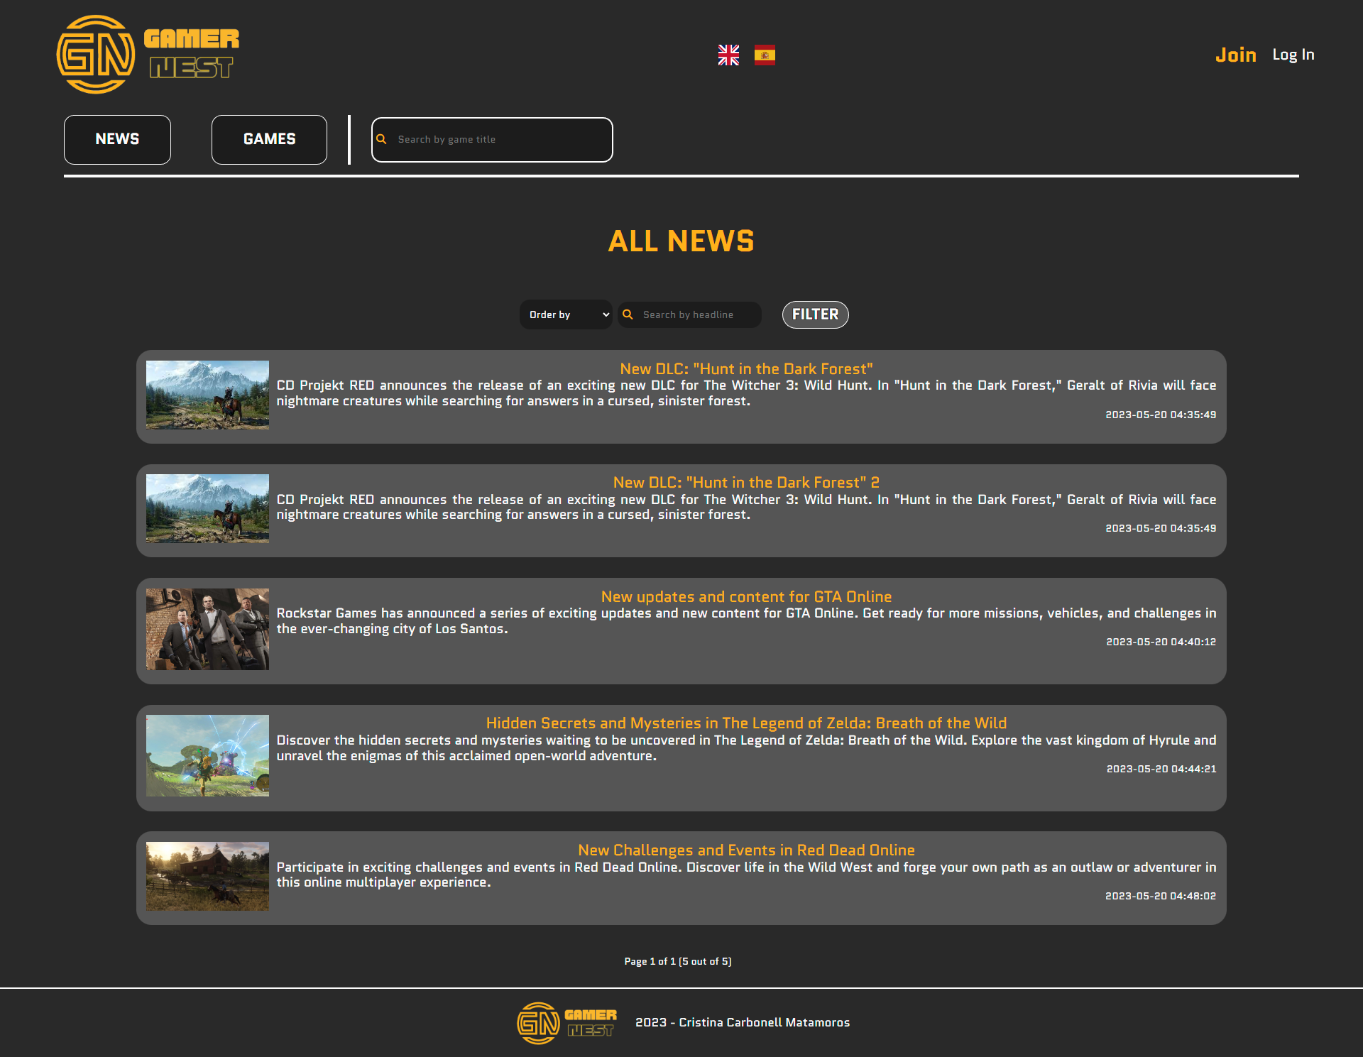 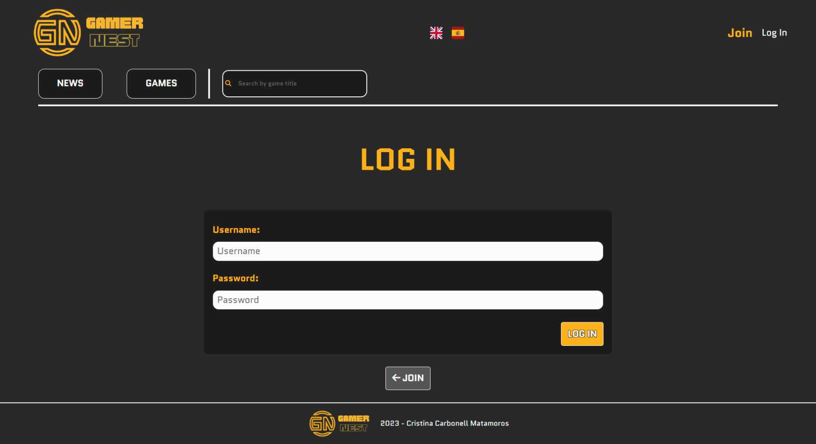

Te lleva al formulario para registrarte.

#### Join / Unirse (Formulario)

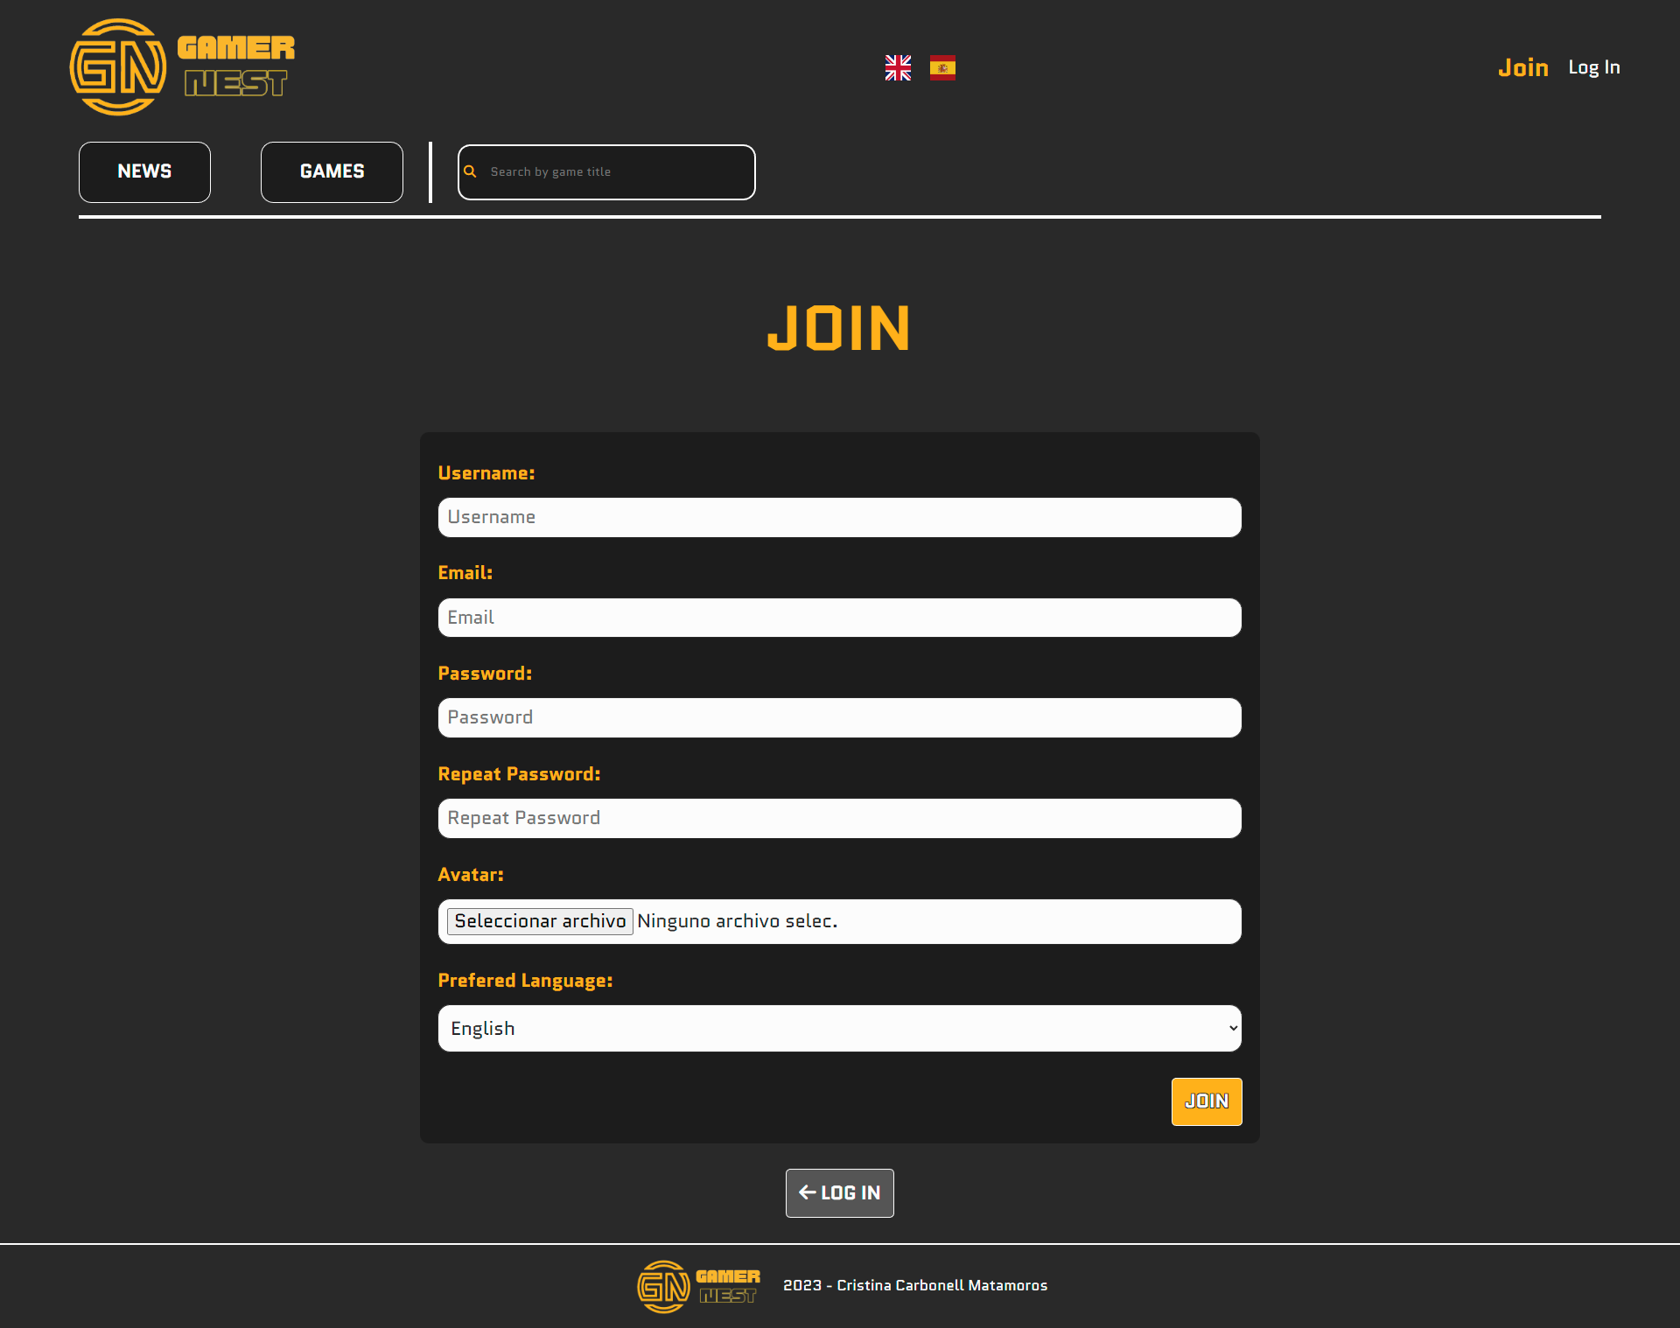 Comprueba que los datos son correctos y registra al usuario en la aplicación.

#### Log In / Entrar

 

Te lleva al formulario para acceder a tu usuario

#### Log In / Entrar (Formulario)

 Comprueba que los datos son correctos y loguea al usuario.

#### Idiomas

 Transforma el texto de la página al inglés.

 Transforma el texto de la página al español.

#### Next / Siguiente y Previous / Previo

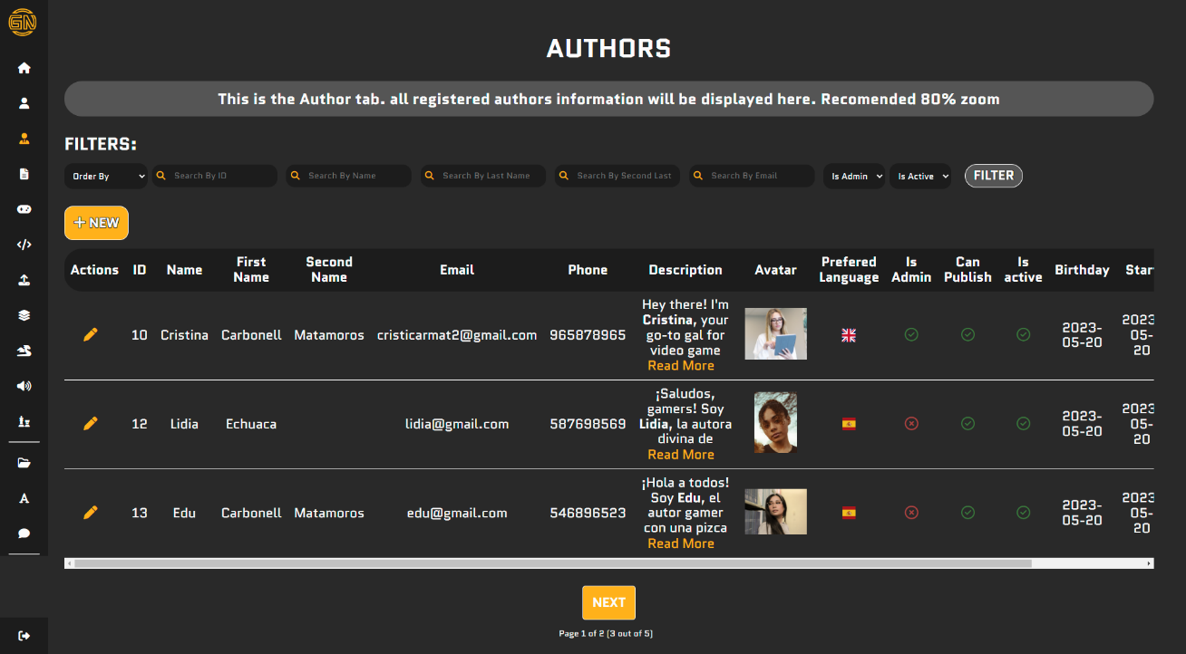

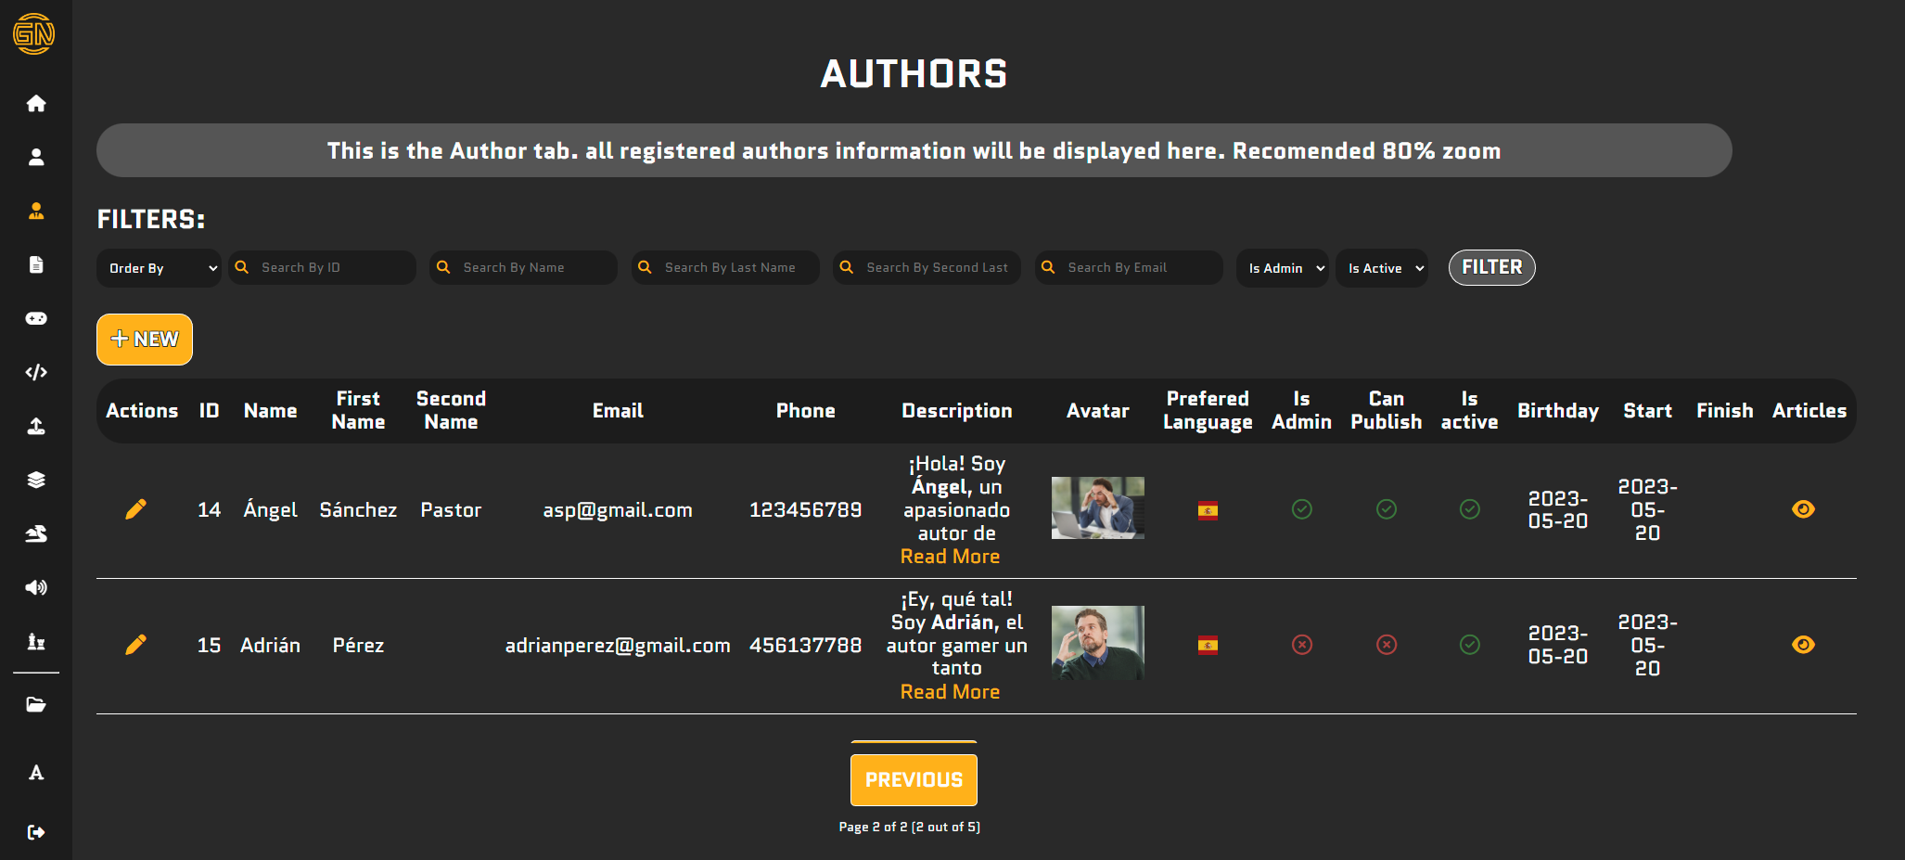

Te permite navegar entre páginas.

#### Filter / Filtrar

 Filtra los resultados teniendo en cuenta los parámetros aplicados.

Si no se ha aplicado ningún filtro, se volverá a los parámetros por defecto.

Es importante tener en cuenta que los filtros se consideran como un conjunto, lo que significa que se utilizarán todos los parámetros proporcionados para realizar el filtrado. La ordenación también se considera un filtro.

Los filtros dónde se debe introducir texto ignoran las mayúsculas y minúsculas, además, mostrará los resultados que contengan dicho texto.

#### Logo

 Te lleva a la página principal.

#### See News / Ver Noticias

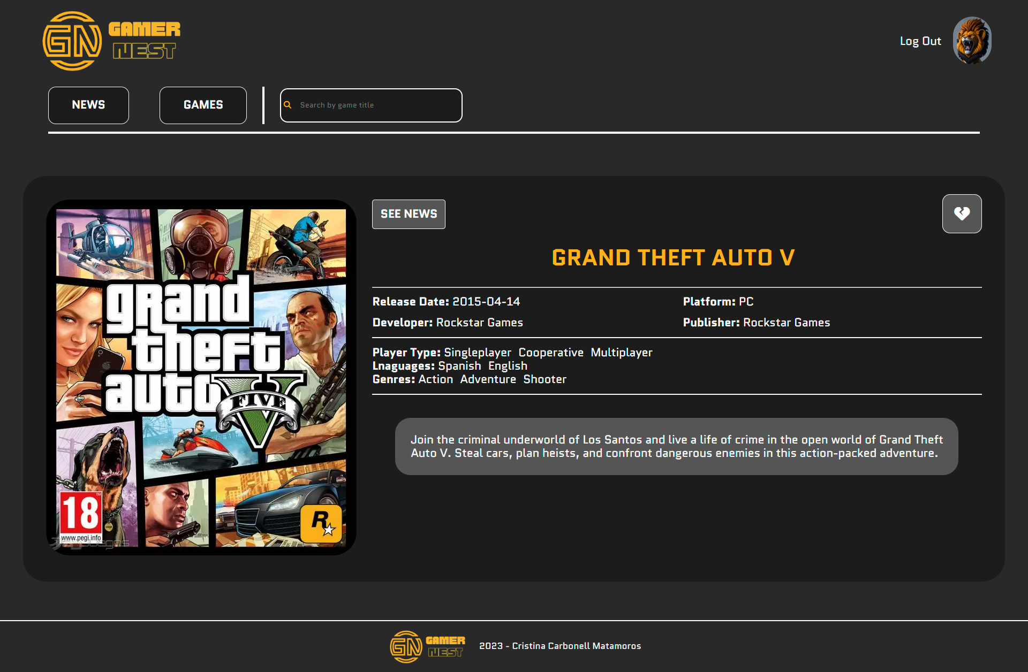 Te muestra todas las noticias de ese juego específico.

### Páginas

#### Index

La página principal de la aplicación. En ella podrás ver las noticias más recientes y, además podrás filtrarlas a tu gusto.

Para volver a esta página, deberás pulsar el logo de la página.

#### Article

Esta página mostrará la noticia completa formateada junto a una firma del autor de dicha noticia, el cual mostrará una foto de dicho autor, su nombre y una descripción sobre él.

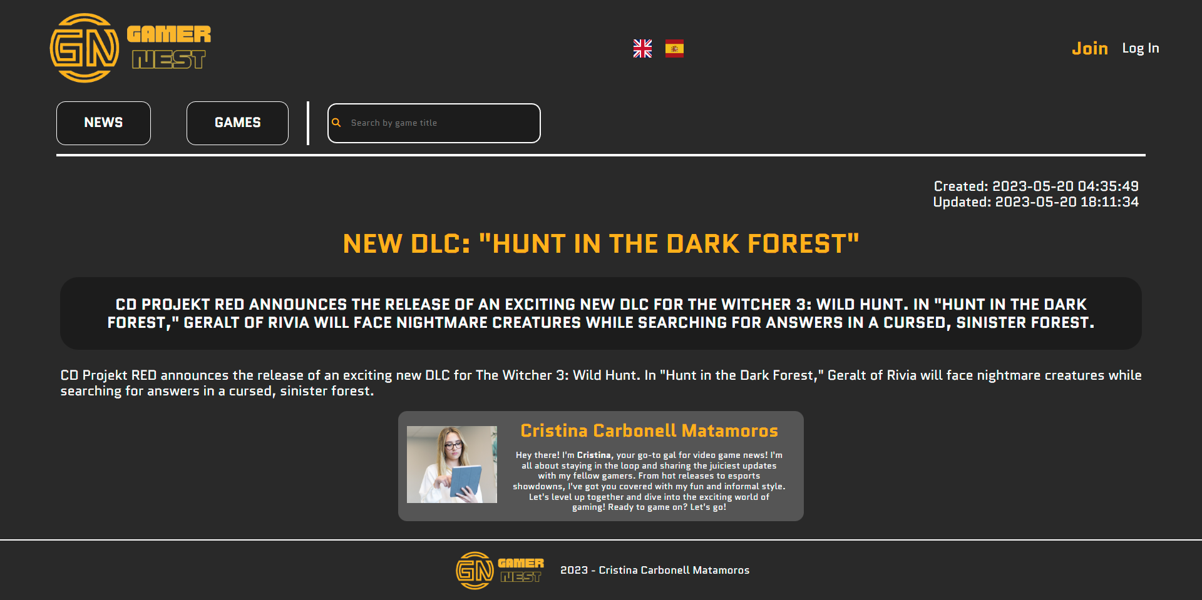

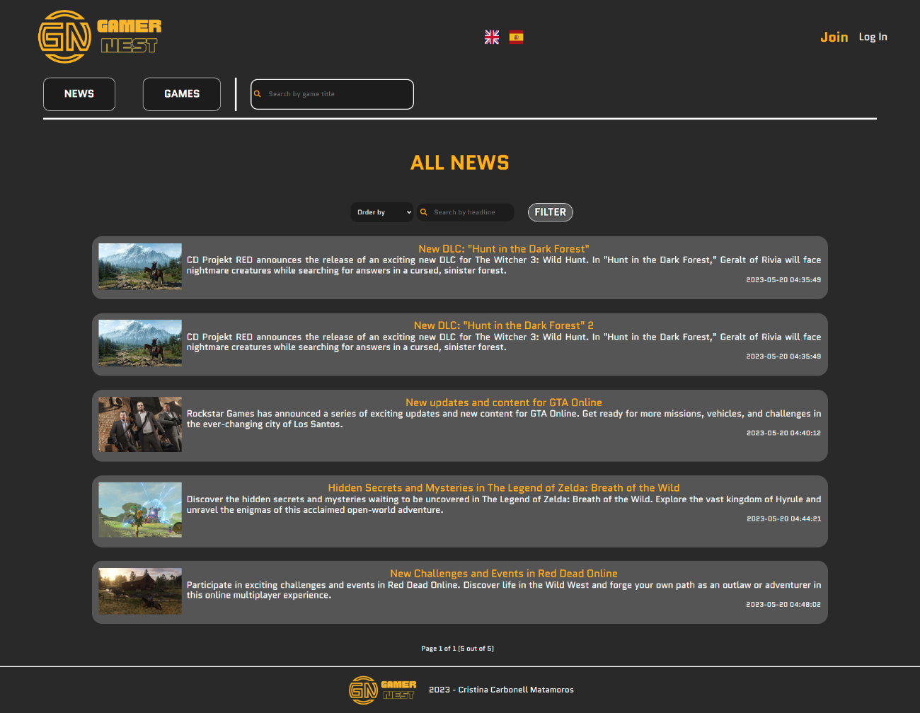Para poder acceder a esta página deberemos clicar en cualquiera de las noticias que queramos leer.

Podremos ordenar las noticias por los siguientes parámetros:

* Fecha de creación (Por defecto)
* Título de la noticia

También permitirá filtrar por el título de la noticia.

#### All Articles

Página muy parecida al índex pero que muestra muchas más noticias por página.

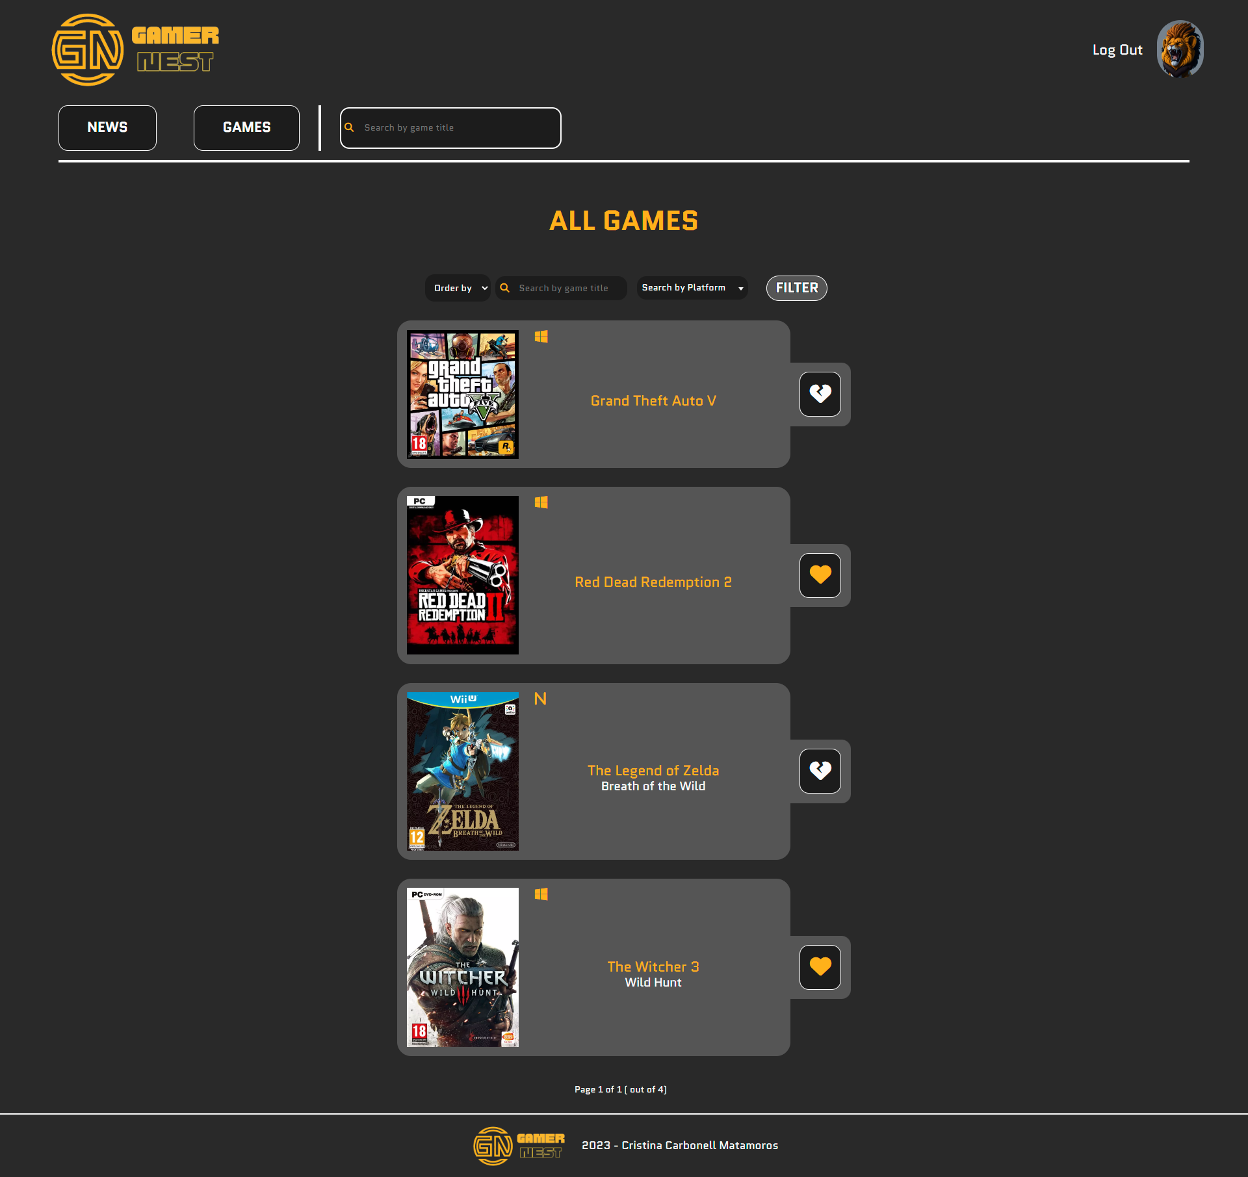Para acceder a ella deberemos clicar el botón News / Noticias que se encuentra en el nav.

Podremos ordenar las noticias por los siguientes parámetros:

* Fecha de creación (Por defecto)
* Título de la noticia

También permitirá filtrar por el título de la noticia.

#### All Games

Para acceder a ella deberemos clicar el botón Games / Juegos que se encuentra en el nav.

Esta página mostrará una lista de los videojuegos registrados en la página, permitiéndote ver una lista de éstos al pulsar en un juego específico.

Los juegos mostrarán su portada y su título. En caso de tenerlo, también mostrarán su subtítulo. Cómo extra, mostrarán la plataforma a la que pertenecen.

Podremos ordenar las noticias por los siguientes parámetros:

* Título del juego (Por defecto)
* Plataforma

También permitirá filtrar por el título del juego y la plataforma a la que pertenece.

#### See Game

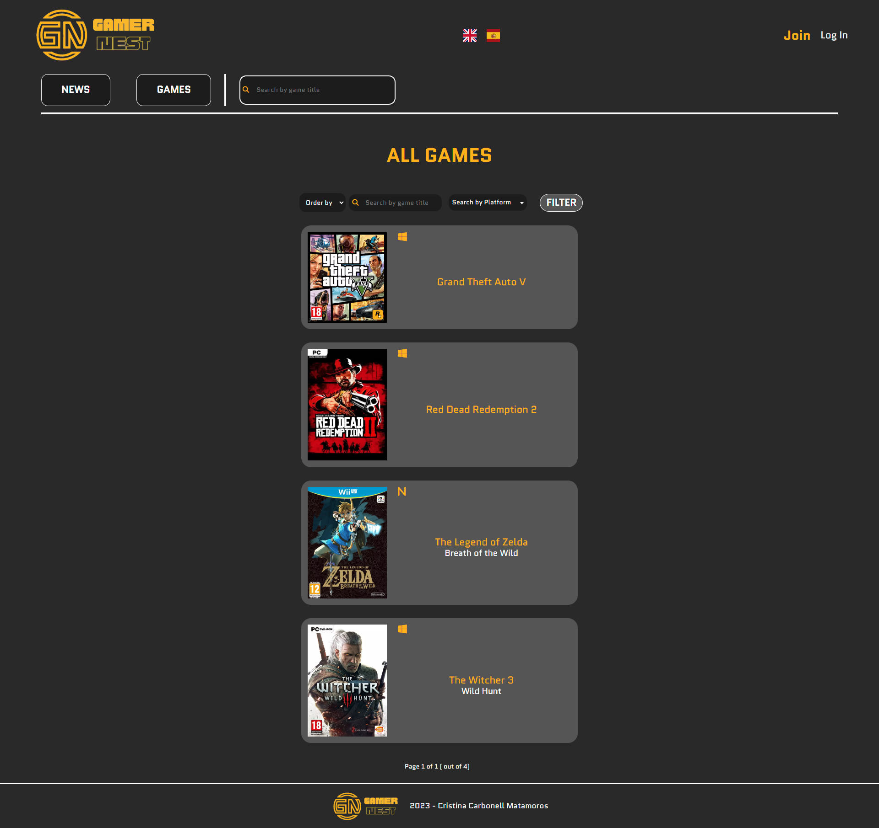Para acceder deberemos de pulsar en uno de los juegos que se muestran en la pantalla.

Aquí veremos una ficha con todos los datos sobre el videojuego junto a su portada.

Si pulsamos en el botón See News / Ver noticias nos mostrará todas las noticias que tiene ese juego.

#### Join

Para acceder deberemos pulsar en el texto Join / Unirse que se encuentra arriba a la derecha en todas las páginas.

Aquí se mostrará un formulario que deberemos rellenar y, al acabar, pulsar el botón dorado.

Esto nos permitirá unirnos a la aplicación y, en caso de que no haya ningún error, se creará nuestra cuenta y nos logueará automáticamente.

En caso de error, se mostrará un mensaje indicando el error.

#### Log In

Para acceder deberemos pulsar en el texto Log In / Entrar que se encuentra arriba a la derecha en todas las páginas.

Aquí se mostrará un formulario que deberemos rellenar y, al acabar, pulsar el botón dorado.

Si todo está correcto nos loguearemos en la página con nuestro usuario.

En caso de error, se mostrará un mensaje indicando el error.

## Usuario

### Leyenda

#### Next / Siguiente y Previous / Previo

 

Te permite navegar entre páginas.

#### Filter / Filtrar

 Filtra los resultados teniendo en cuenta los parámetros aplicados.

Si no se ha aplicado ningún filtro, se volverá a los parámetros por defecto.

Es importante tener en cuenta que los filtros se consideran como un conjunto, lo que significa que se utilizarán todos los parámetros proporcionados para realizar el filtrado. La ordenación también se considera un filtro.

Los filtros dónde se debe introducir texto ignoran las mayúsculas y minúsculas, además, mostrará los resultados que contengan dicho texto.

#### Logo

 Te lleva a la página principal.

#### See News / Ver Noticias

 Te muestra todas las noticias de ese juego específico.

#### Favorito

 Significa que tienes un juego en tu lista de favoritos. Al pulsarlo, el juego desaparecerá de tu lista de favoritos.

#### No Favorito

 Significa el juego no se encuentra en tu lista de favoritos. Al pulsarlo, el juego se añadirá a tu lista de favoritos.

#### Avatar

 Se encuentra arriba a la derecha de la página. Tu avatar te representa en la página y, al pulsarlo, te permitirá acceder al panel de usuario.

#### Log Out (Salir)

 Se encuentra arriba a la derecha de la página. Te permitirá cerrar sesión.

### Páginas

#### Index

La página principal de la aplicación. En ella podrás ver las noticias más recientes y, además podrás filtrarlas a tu gusto.

Para volver a esta página, deberás pulsar el logo de la página.

#### Article

Esta página mostrará la noticia completa formateada junto a una firma del autor de dicha noticia, el cual mostrará una foto de dicho autor, su nombre y una descripción sobre él.

Para poder acceder a esta página deberemos clicar en cualquiera de las noticias que queramos leer.

Podremos ordenar las noticias por los siguientes parámetros:

* Fecha de creación (Por defecto)
* Título de la noticia

También permitirá filtrar por el título de la noticia.

#### All Articles

Página muy parecida al índex pero que muestra muchas más noticias por página.

Para acceder a ella deberemos clicar el botón News / Noticias que se encuentra en el nav.

Podremos ordenar las noticias por los siguientes parámetros:

* Fecha de creación (Por defecto)
* Título de la noticia

También permitirá filtrar por el título de la noticia y filtrar las noticias según si el juego al que perteneces se encuentra en tu lista de favoritos, permitiéndote ver solo las noticias relacionados con dichos juegos.

#### All Games

Para acceder a ella deberemos clicar el botón Games / Juegos que se encuentra en el nav.

Esta página mostrará una lista de los videojuegos registrados en la página, permitiéndote ver una lista de éstos al pulsar en un juego específico.

Los juegos mostrarán su portada y su título. En caso de tenerlo, también mostrarán su subtítulo. Cómo extra, mostrarán la plataforma a la que pertenecen.

También, en el lado derecho se encontrará un botón que te permitirá añadir o eliminar un juego de tu lista de favoritos rápidamente.

Podremos ordenar las noticias por los siguientes parámetros:

* Título del juego (Por defecto)
* Plataforma

También permitirá filtrar por el título del juego y la plataforma a la que pertenece.

#### See Game

Para acceder deberemos de pulsar en uno de los juegos que se muestran en la pantalla.

Aquí veremos una ficha con todos los datos sobre el videojuego junto a su portada.

Si pulsamos en el botón See News / Ver noticias nos mostrará todas las noticias que tiene ese juego.

También, en el lado derecho se encontrará un botón que te permitirá añadir o eliminar un juego de tu lista de favoritos rápidamente.

#### User Page

Esta página te permite administrar tu usuario.

##### Ver Favoritos

Al pulsar este botón se te mostrará una lista con todos tus juegos favoritos, desde ella podrás eliminar favoritos rápidamente,

##### Cambiar Avatar

Te permite cambiar tu avatar.

##### Cambiar Idioma preferido

Te permite cambiar el idioma en el que se mostrará la aplicación.

##### Cambiar Cumpleaños

Permite cambiar la fecha de cumpleaños del usuario.

##### Cambiar contraseña

Permite cambiar la contraseña del usuario. Primero deberá escribir la contraseña antigua, luego la nueva y repetir la nueva.

##### Eliminar Usuario

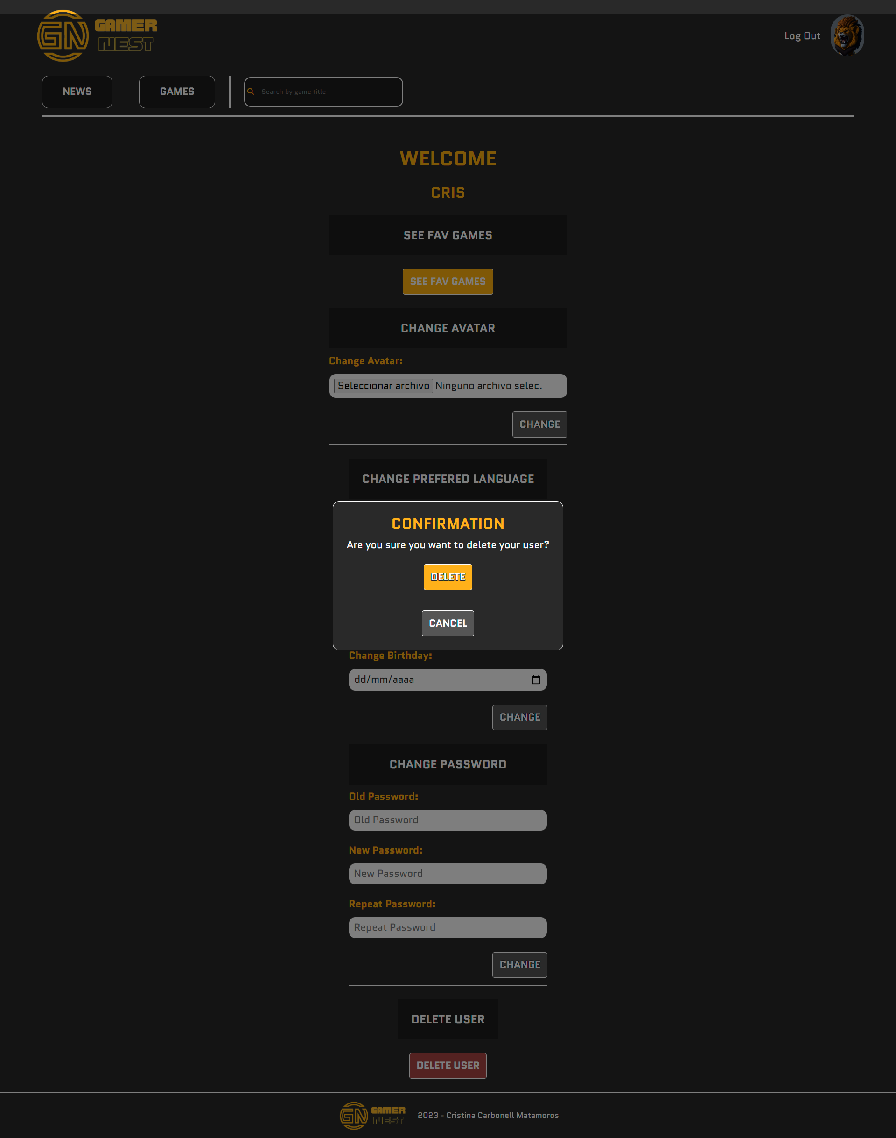Permite eliminar al usuario y todos los datos relacionados, antes de borrar aparecerá una modal preguntando si se desea proceder.

#### Fav Games

En esta pestaña se mostrarán todos los juegos de la lista de favoritos del usuario, permitiendo eliminar dichos favoritos rápidamente.

## Autor

### Acceder

Existen 2 formas de acceder:

* A través de la url en el navegador**: Admin/LogInForm**
* A través del footer de la página principal

### Leyenda

Te lleva al formulario para acceder a tu usuario

#### Log In / Entrar

 Comprueba que los datos son correctos y loguea al usuario.

#### Return / Volver

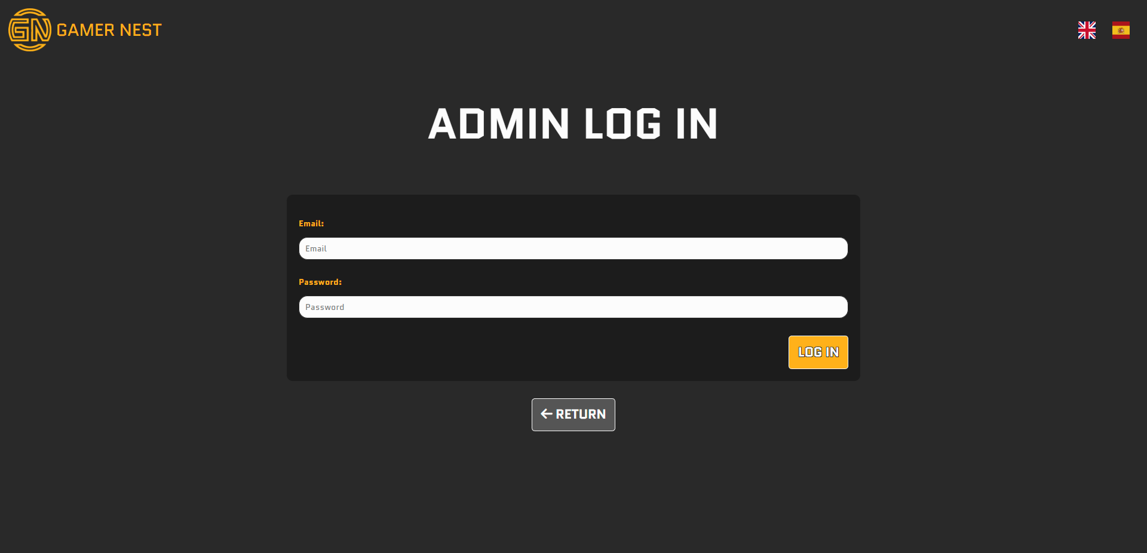 Te devuelve a la página principal.

#### Idiomas

 Transforma el texto de la página al inglés.

 Transforma el texto de la página al español.

#### Next / Siguiente y Previous / Previo

 

Te permite navegar entre páginas.

#### Filter / Filtrar

 Filtra los resultados teniendo en cuenta los parámetros aplicados.

Si no se ha aplicado ningún filtro, se volverá a los parámetros por defecto.

Es importante tener en cuenta que los filtros se consideran como un conjunto, lo que significa que se utilizarán todos los parámetros proporcionados para realizar el filtrado. La ordenación también se considera un filtro.

Los filtros dónde se debe introducir texto ignoran las mayúsculas y minúsculas, además, mostrará los resultados que contengan dicho texto.

#### New / Nuevo

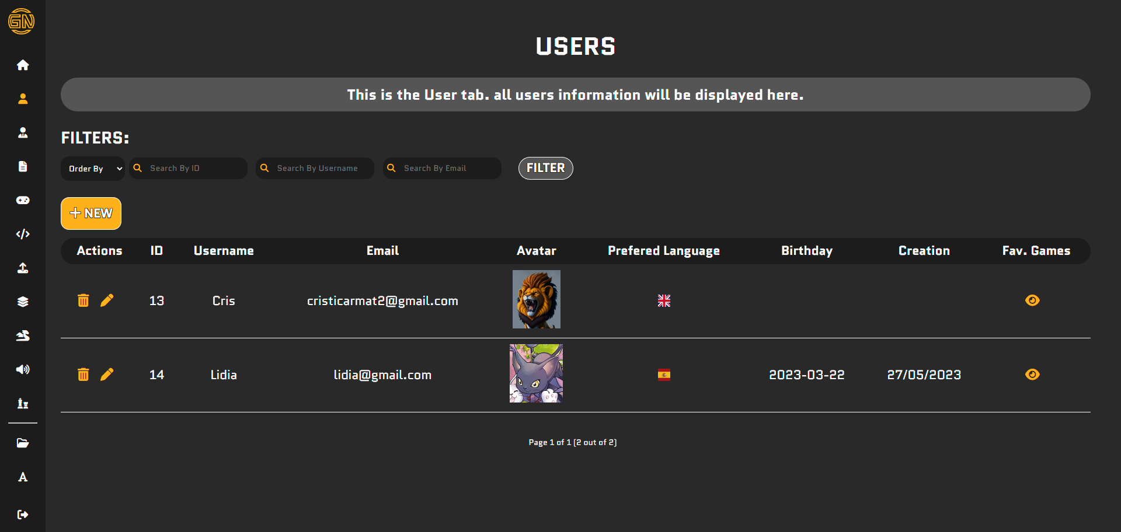 Te permite crear una línea nueva

#### Update / Actualizar

 Te permite actualizar una línea específica.

#### Delete / Eliminar

 Te permite eliminar una línea

#### See / Ver

 Te permite ver algo, como una noticia completa o que juegos pertenecen a una noticia.

#### Create / Crear (Formulario)

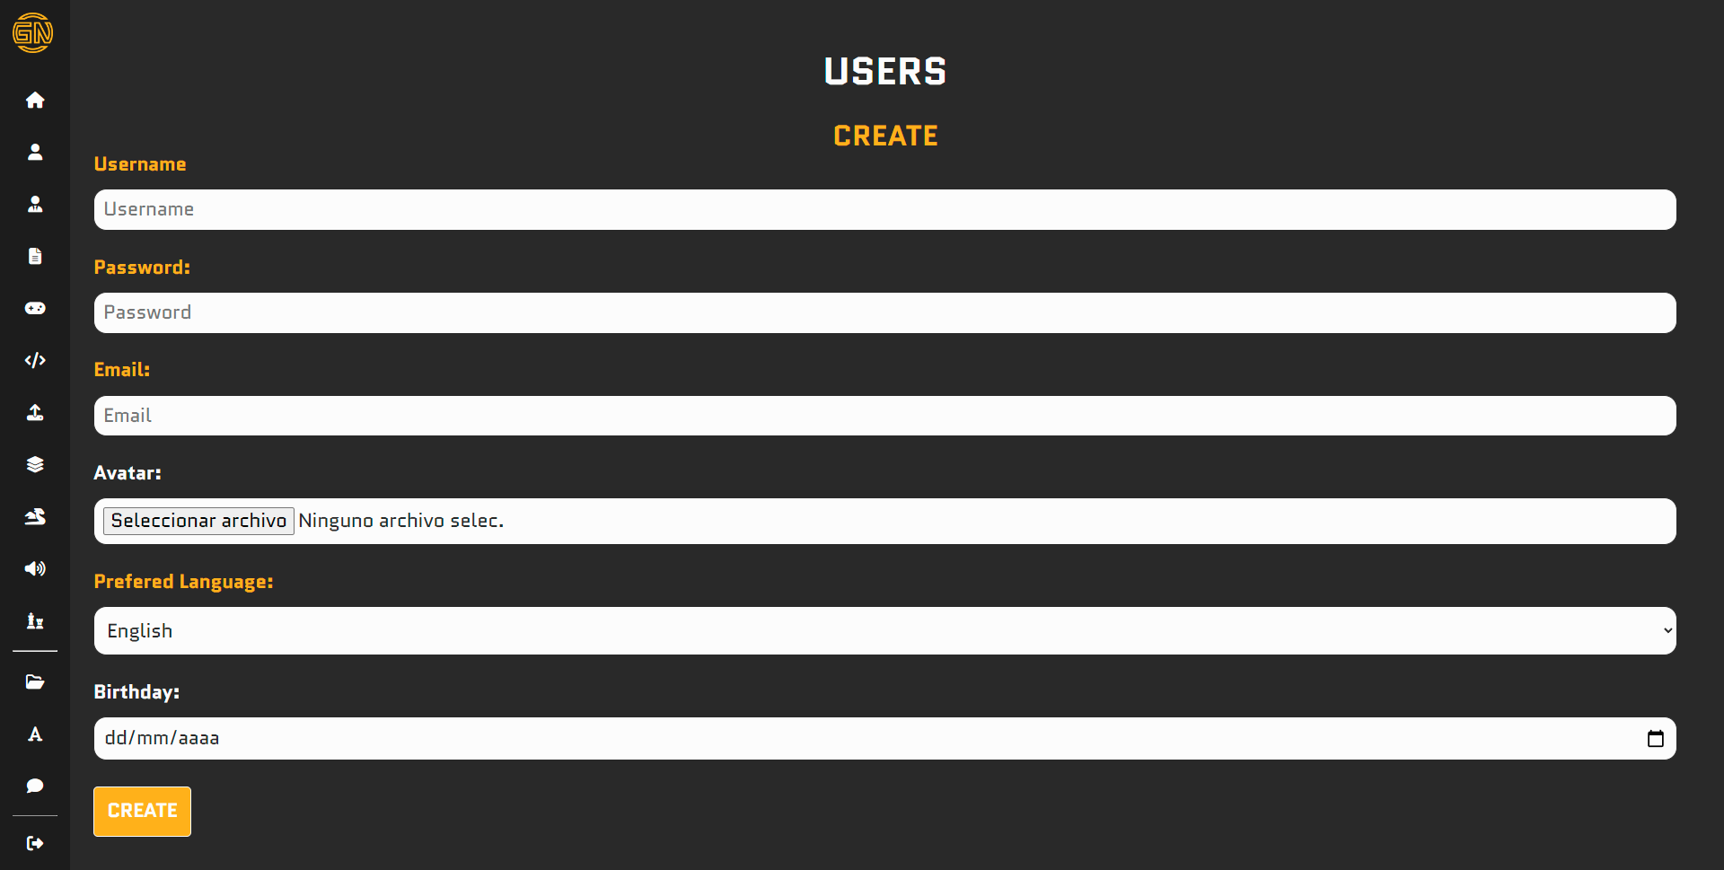 Si el formulario es correcto, creará una nueva línea.

#### Update / Actualizar (Formulario)

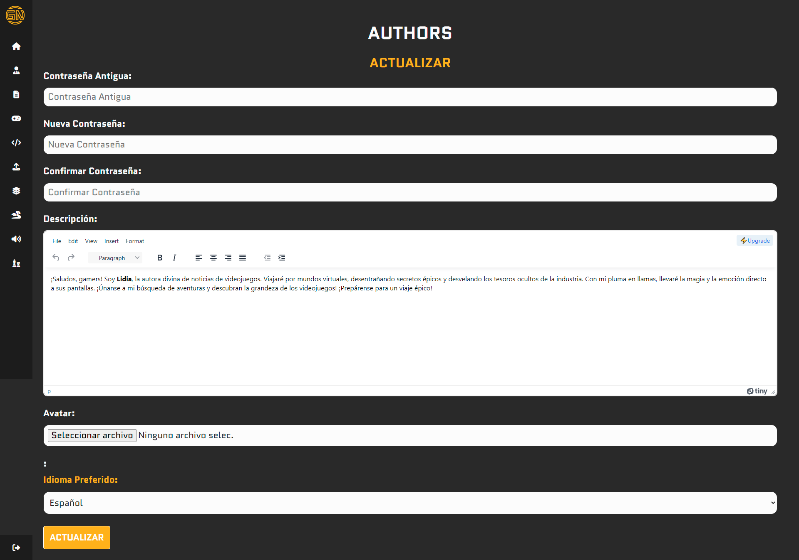 Si el formulario es correcto, actualizará una línea.

#### Log Out

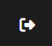 Te permite cerrar sesión.

#### Afirmación

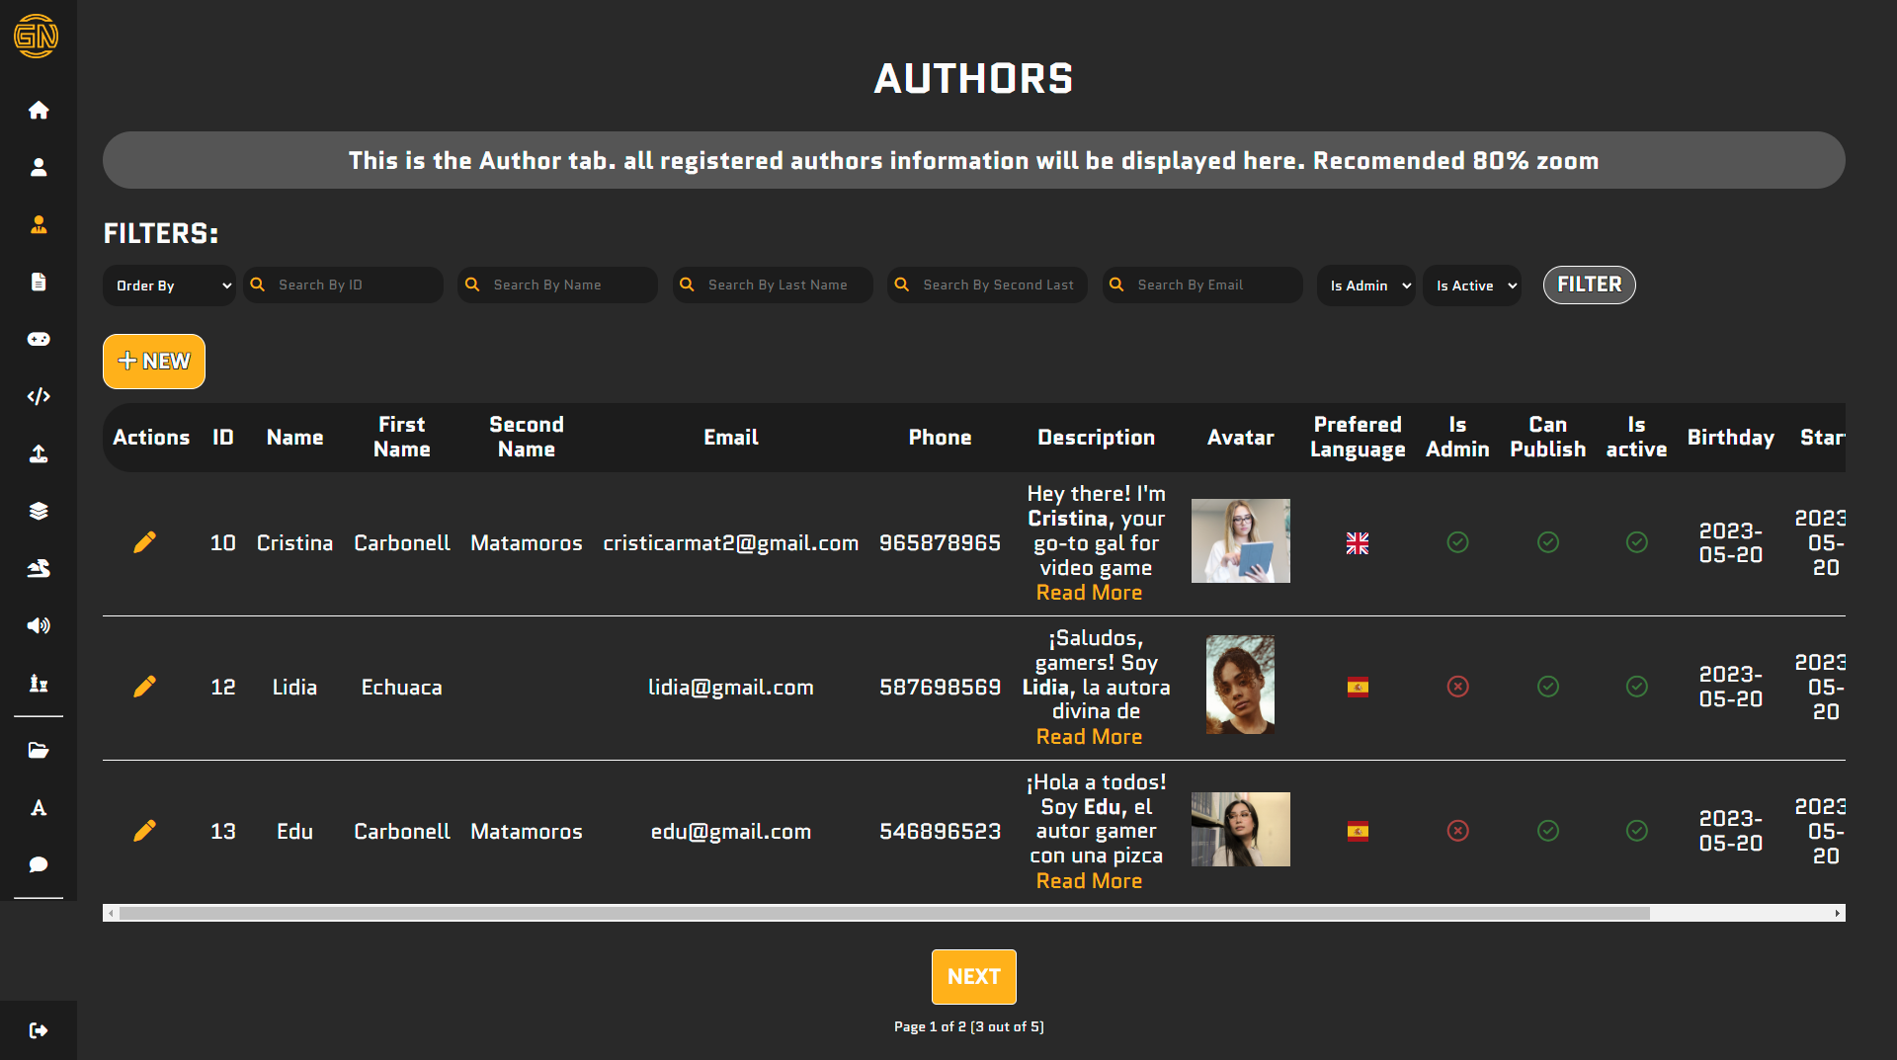 Es una afirmación.

#### Negación

 Es una negación.

### Páginas

#### Authors



Aquí podrás ver toda la información relacionada con tu usuario.

Podrás ver todos los artículos escritos pulsando el botón de ver.

Podremos ordenar por los siguientes parámetros:

* ID (Por defecto)
* Nombre
* Apellido
* Segundo Apellido
* Correo

También permitirá filtrar por el id, nombre, apellidos, email, is es admin o no y si está activo o no.

##### Update

Como Autor, podrás editar algunos de tus datos personales.

Puedes cambiar tu contraseña, añadiendo primero la vieja, luego la nueva y repitiendo la nueva una vez más.

También se te permitirá reescribir la descripción y cambiar la foto que mostrará tu firma.

Por último, se te permitirá cambiar el idioma con el que ves la página.

Si el formulario es correcto y no contiene ningún error, actualizará la información.

#### Articles



Aquí podrás ver toda la información relacionada con los artículos que tú has escrito.

Podrás ver todos los juegos a los que pertenece dicha noticia pulsando el botón de ver.

Podremos ordenar por los siguientes parámetros:

* ID (Por defecto)
* Titular
* Autor
* Fecha creación

También permitirá filtrar por el id, titular, si está publicado o no y el idioma.

##### Create

Podrás crear un nuevo artículo pulsando en el botón de New/Nuevo.

En el caso de tener los permisos para publicar, podrás decidir si la noticia se publica o no, y, en caso contrario, deberás esperar que un administrador lo publique por ti.

Si el formulario es correcto y no contiene ningún error, lo creará.

Abajo hay un selector múltiple que te permitirá seleccionar todos los juegos a los que pertenece la noticia.

##### Update

Podrás actualizar cualquier articulo pulsando en el botón del lápiz.

En el caso de tener los permisos para publicar, podrás decidir si la noticia se publica o no, y, en caso contrario, deberás esperar que un administrador lo publique por ti.

Si el formulario es correcto y no contiene ningún error, actualizará la información.

#### Games



Aquí podrás ver toda la información relacionada con los juegos registrados en el sistema. En caso de faltar el que necesites, deberás contactar con un administrador.

Podrás ver los géneros, tipos de jugadores, los idiomas y los artículos relacionados con dicho juego pulsando el correspondiente botón.

Podremos ordenar por los siguientes parámetros:

* ID (Por defecto)
* Título
* Desarrollador
* Plataforma
* Editor

También permitirá filtrar por el id, titulo, subtítulo y la plataforma.

#### Devs



Aquí podrás ver toda la información relacionada con los desarrolladores registrados en el sistema. En caso de faltar el que necesites, deberás contactar con un administrador.

Podremos ordenar por los siguientes parámetros:

* ID (Por defecto)
* Título
* Nombre

También permitirá filtrar por el id y nombre.

#### Publishers



Aquí podrás ver toda la información relacionada con las editoras registradas en el sistema. En caso de faltar el que necesites, deberás contactar con un administrador.

Podremos ordenar por los siguientes parámetros:

* ID (Por defecto)
* Título
* Nombre

También permitirá filtrar por el id y nombre.

#### Platforms



Aquí podrás ver toda la información relacionada con las plataformas registradas en el sistema. En caso de faltar el que necesites, deberás contactar con un administrador.

Podremos ordenar por los siguientes parámetros:

* ID (Por defecto)
* Título
* Nombre

También permitirá filtrar por el id y nombre.

#### Genres



Aquí podrás ver toda la información relacionada con los géneros registrados en el sistema. En caso de faltar el que necesites, deberás contactar con un administrador.

Podremos ordenar por los siguientes parámetros:

* ID (Por defecto)
* Título
* Nombre

También permitirá filtrar por el id y nombre.

#### Languages



Aquí podrás ver toda la información relacionada con los idiomas registrados en el sistema. En caso de faltar el que necesites, deberás contactar con un administrador.

Podremos ordenar por los siguientes parámetros:

* ID (Por defecto)
* Título
* Nombre

También permitirá filtrar por el id y nombre.

#### Player Types



Aquí podrás ver toda la información relacionada con los tipos de juego registrados en el sistema. En caso de faltar el que necesites, deberás contactar con un administrador.

Podremos ordenar por los siguientes parámetros:

* ID (Por defecto)
* Título
* Nombre

También permitirá filtrar por el id y nombre.

## Administrador

### Acceder

Existen 2 formas de acceder:

* A través de la url en el navegador**: Admin/LogInForm**
* A través del footer de la página principal

### Leyenda

Te lleva al formulario para acceder a tu usuario

#### Log In / Entrar

 Comprueba que los datos son correctos y loguea al usuario.

#### Return / Volver

 Te devuelve a la página principal.

#### Idiomas

 Transforma el texto de la página al inglés.

 Transforma el texto de la página al español.

#### Next / Siguiente y Previous / Previo

 

Te permite navegar entre páginas.

#### Filter / Filtrar

 Filtra los resultados teniendo en cuenta los parámetros aplicados.

Si no se ha aplicado ningún filtro, se volverá a los parámetros por defecto.

Es importante tener en cuenta que los filtros se consideran como un conjunto, lo que significa que se utilizarán todos los parámetros proporcionados para realizar el filtrado. La ordenación también se considera un filtro.

Los filtros dónde se debe introducir texto ignoran las mayúsculas y minúsculas, además, mostrará los resultados que contengan dicho texto.

#### New / Nuevo

 Te permite crear una línea nueva

#### Update / Actualizar

 Te permite actualizar una línea específica.

#### Delete / Eliminar

 Te permite eliminar una línea

#### See / Ver

 Te permite ver algo, como una noticia completa o que juegos pertenecen a una noticia.

#### Create / Crear (Formulario)

 Si el formulario es correcto, creará una nueva línea.

#### Update / Actualizar (Formulario)

 Si el formulario es correcto, actualizará una línea.

#### Log Out

 Te permite cerrar sesión.

#### Afirmación

 Es una afirmación.

#### Negación

 Es una negación.

### Páginas

#### Users



Aquí podrás ver toda la información relacionada con los usuarios.

Podrás ver los juegos a los que han agregado a favoritos pulsando el correspondiente botón de ver.

Podremos ordenar por los siguientes parámetros:

* ID (Por defecto)
* Username
* Correo

También permitirá filtrar por el id, nombre, username y el correo.

##### Create

Podrás crear una nueva línea pulsando en el botón de New/Nuevo.

Si el formulario es correcto y no contiene ningún error, lo creará.

##### Update

Podrás actualizar cualquier línea pulsando en el botón del lápiz.

Si el formulario es correcto y no contiene ningún error, actualizará la información.

##### Delete

Podrás eliminar cualquier línea pulsando en el botón del bote de basura.

Aparecerá una ventana modal pidiendo confirmación.

#### Authors



Aquí podrás ver toda la información relacionada con los autores.

Podrás ver todos los artículos escritos por autor pulsando el correspondiente botón de ver.

Podremos ordenar por los siguientes parámetros:

* ID (Por defecto)
* Nombre
* Apellido
* Segundo Apellido
* Correo

También permitirá filtrar por el id, nombre, apellidos, email, is es admin o no y si está activo o no.

##### Create

Podrás crear una nueva línea pulsando en el botón de New/Nuevo.

Si el formulario es correcto y no contiene ningún error, lo creará.

##### Update

Podrás actualizar cualquier línea pulsando en el botón del lápiz.

Si el formulario es correcto y no contiene ningún error, actualizará la información.

#### Articles



Aquí podrás ver toda la información relacionada con los artículos.

Podrás ver todos los juegos a los que pertenece dicha noticia pulsando el botón de ver.

Podremos ordenar por los siguientes parámetros:

* ID (Por defecto)
* Titular
* Autor
* Fecha creación

También permitirá filtrar por el id, titular, si está publicado o no y el idioma.

##### Create

Podrás crear una nueva línea pulsando en el botón de New/Nuevo.

El Autor del artículo no se puede elegir ni cambiar, será el que lo cree.

Si el formulario es correcto y no contiene ningún error, lo creará.

##### Update

Podrás actualizar cualquier línea pulsando en el botón del lápiz.

Si el formulario es correcto y no contiene ningún error, actualizará la información.

##### Delete

Podrás eliminar cualquier línea pulsando en el botón del bote de basura.

Aparecerá una ventana modal pidiendo confirmación.

#### Games



Aquí podrás ver toda la información relacionada con los juegos registrados en el sistema.

Podrás ver los géneros, tipos de jugadores, los idiomas y los artículos relacionados con dicho juego pulsando el correspondiente botón.

Podremos ordenar por los siguientes parámetros:

* ID (Por defecto)
* Título
* Desarrollador
* Plataforma
* Editor

También permitirá filtrar por el id, titulo, subtítulo y la plataforma.

##### Create

Podrás crear una nueva línea pulsando en el botón de New/Nuevo.

Si el formulario es correcto y no contiene ningún error, lo creará.

##### Update

Podrás actualizar cualquier línea pulsando en el botón del lápiz.

Si el formulario es correcto y no contiene ningún error, actualizará la información.

##### Delete

Podrás eliminar cualquier línea pulsando en el botón del bote de basura.

Aparecerá una ventana modal pidiendo confirmación.

#### Devs



Aquí podrás ver toda la información relacionada con los desarrolladores registrados en el sistema.

Podremos ordenar por los siguientes parámetros:

* ID (Por defecto)
* Nombre

También permitirá filtrar por el id y nombre.

##### Create

Podrás crear una nueva línea pulsando en el botón de New/Nuevo.

Si el formulario es correcto y no contiene ningún error, lo creará.

##### Update

Podrás actualizar cualquier línea pulsando en el botón del lápiz.

Si el formulario es correcto y no contiene ningún error, actualizará la información.

##### Delete

Podrás eliminar cualquier línea pulsando en el botón del bote de basura.

Aparecerá una ventana modal pidiendo confirmación.

#### Publishers



Aquí podrás ver toda la información relacionada con las editoras registradas en el sistema.

Podremos ordenar por los siguientes parámetros:

* ID (Por defecto)
* Nombre

También permitirá filtrar por el id y nombre.

##### Create

Podrás crear una nueva línea pulsando en el botón de New/Nuevo.

Si el formulario es correcto y no contiene ningún error, lo creará.

##### Update

Podrás actualizar cualquier línea pulsando en el botón del lápiz.

Si el formulario es correcto y no contiene ningún error, actualizará la información.

##### Delete

Podrás eliminar cualquier línea pulsando en el botón del bote de basura.

Aparecerá una ventana modal pidiendo confirmación.

#### Platforms



Aquí podrás ver toda la información relacionada con las plataformas registradas en el sistema.

Podremos ordenar por los siguientes parámetros:

* ID (Por defecto)
* Nombre

También permitirá filtrar por el id y nombre.

##### Create

Podrás crear una nueva línea pulsando en el botón de New/Nuevo.

Si el formulario es correcto y no contiene ningún error, lo creará.

##### Update

Podrás actualizar cualquier línea pulsando en el botón del lápiz.

Si el formulario es correcto y no contiene ningún error, actualizará la información.

##### Delete

Podrás eliminar cualquier línea pulsando en el botón del bote de basura.

Aparecerá una ventana modal pidiendo confirmación.

#### Genres



Aquí podrás ver toda la información relacionada con los géneros registrados en el sistema.

Podremos ordenar por los siguientes parámetros:

* ID (Por defecto)
* Nombre

También permitirá filtrar por el id y nombre.

##### Create

Podrás crear una nueva línea pulsando en el botón de New/Nuevo.

Si el formulario es correcto y no contiene ningún error, lo creará.

##### Update

Podrás actualizar cualquier línea pulsando en el botón del lápiz.

Si el formulario es correcto y no contiene ningún error, actualizará la información.

##### Delete

Podrás eliminar cualquier línea pulsando en el botón del bote de basura.

Aparecerá una ventana modal pidiendo confirmación.

#### Languages



Aquí podrás ver toda la información relacionada con los idiomas registrados en el sistema.

Podremos ordenar por los siguientes parámetros:

* ID (Por defecto)
* Nombre

También permitirá filtrar por el id y nombre.

##### Create

Podrás crear una nueva línea pulsando en el botón de New/Nuevo.

Si el formulario es correcto y no contiene ningún error, lo creará.

##### Update

Podrás actualizar cualquier línea pulsando en el botón del lápiz.

Si el formulario es correcto y no contiene ningún error, actualizará la información.

##### Delete

Podrás eliminar cualquier línea pulsando en el botón del bote de basura.

Aparecerá una ventana modal pidiendo confirmación.

#### Player Types



Aquí podrás ver toda la información relacionada con los tipos de juego registrados en el sistema.

Podremos ordenar por los siguientes parámetros:

* ID (Por defecto)
* Nombre

También permitirá filtrar por el id y nombre

##### Create

Podrás crear una nueva línea pulsando en el botón de New/Nuevo.

Si el formulario es correcto y no contiene ningún error, lo creará.

##### Update

Podrás actualizar cualquier línea pulsando en el botón del lápiz.

Si el formulario es correcto y no contiene ningún error, actualizará la información.

##### Delete

Podrás eliminar cualquier línea pulsando en el botón del bote de basura.

Aparecerá una ventana modal pidiendo confirmación.

#### Categories



Aquí podrás ver toda la información relacionada con las categorías del texto de la web registrados en el sistema.

Podremos ordenar por los siguientes parámetros:

* ID (Por defecto)
* Nombre

También permitirá filtrar por el id y nombre

##### Create

Podrás crear una nueva línea pulsando en el botón de New/Nuevo.

Si el formulario es correcto y no contiene ningún error, lo creará.

##### Update

Podrás actualizar cualquier línea pulsando en el botón del lápiz.

Si el formulario es correcto y no contiene ningún error, actualizará la información.

##### Delete

Podrás eliminar cualquier línea pulsando en el botón del bote de basura.

Aparecerá una ventana modal pidiendo confirmación.

#### Web Text



Aquí podrás ver toda la información relacionada con el texto de la web registrados en el sistema.

Podremos ordenar por los siguientes parámetros:

* ID (Por defecto)
* Título
* Texto
* Id de la Categoría
* Categoría

También permitirá filtrar por el id y título, texto, categoría e idioma.

##### Create

Podrás crear una nueva línea pulsando en el botón de New/Nuevo.

Si el formulario es correcto y no contiene ningún error, lo creará.

##### Update

Podrás actualizar cualquier línea pulsando en el botón del lápiz.

Si el formulario es correcto y no contiene ningún error, actualizará la información.

##### Delete

Podrás eliminar cualquier línea pulsando en el botón del bote de basura.

Aparecerá una ventana modal pidiendo confirmación.

#### Web Languages



Aquí podrás ver toda la información relacionada con los idiomas de la web registrados en el sistema.

Podremos ordenar por los siguientes parámetros:

* ID (Por defecto)
* Nombre

También permitirá filtrar por el id y nombre

##### Create

Podrás crear una nueva línea pulsando en el botón de New/Nuevo.

Si el formulario es correcto y no contiene ningún error, lo creará.

##### Update

Podrás actualizar cualquier línea pulsando en el botón del lápiz.

Si el formulario es correcto y no contiene ningún error, actualizará la información.

##### Delete

Podrás eliminar cualquier línea pulsando en el botón del bote de basura.

Aparecerá una ventana modal pidiendo confirmación

# Requisitos e instalación

## Gráfico de carpetas

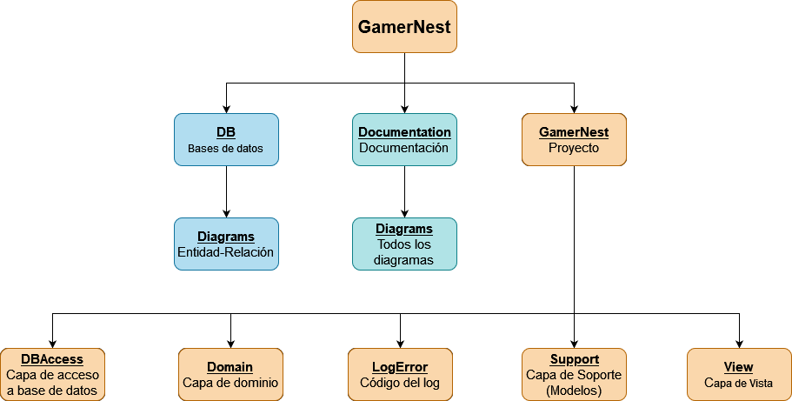

## Requisitos

* Sistema operativo Windows 10 o superior
* Conexión a internet
* XAMMP
* Visual Studio 2022
  + Desarrollo de AP.NET y web
* Navegador recomendado:
  + Google Chrome (Última versión)

## Instalación

***Nota:*** Esta guía asume que estás utilizando Windows 10 o una versión superior.

### Instalación XAMPP

* Descarga la última versión de XAMPP desde el sitio web oficial (<https://www.apachefriends.org/es/index.html>).
* Ejecuta el archivo de instalación de XAMPP y sigue las instrucciones del asistente de instalación.
* Durante la instalación, elige los componentes que deseas instalar. Asegúrate de seleccionar **Apache, MySQL y PHP**.
* Una vez finalizada la instalación, inicia el Panel de Control de XAMPP y activa Apache y MySQL.

### Configuración de la base de datos

* Abre un navegador web e ingresa en <http://localhost/phpmyadmin>.
* Esto te llevará a la interfaz de PHPMyAdmin. Ingresa el usuario y contraseña (Normalmente, root y sin contraseña).
* Haz clic en Nuevo, a la izquierda de la página.
* En el campo Crear base de datos, ingresa el nombre "gamer_nest" y Haz clic en el botón Crear.
* Ahora, en la barra de navegación lateral izquierda, selecciona la base de datos "gamer_nest" que acabas de crear.
* Dentro de la base de datos, busca la opción Importar en la parte superior de la página.
* Haz clic en el botón Examinar y selecciona el archivo de script de la carpeta DB del proyecto.

### Instalación VS Community 2022

* Accede al sitio web oficial de Visual Studio Community 2022 (<https://visualstudio.microsoft.com/es/vs/community/>) y descarga el instalador.
* Ejecuta el archivo de instalación y sigue las instrucciones del asistente.
* Durante la instalación, asegúrate de seleccionar las opciones y componentes necesarios para el desarrollo web, como **ASP.NET, herramientas web** y cualquier otro componente que desees utilizar.
* Una vez finalizada la instalación, inicia Visual Studio Community 2022.

## Ejecución

Para ejecutar el proyecto, deberás abrir la solución (GamerNest.sl) que se encuentra en la raíz de la carpeta GamerNest.

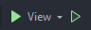Una vez abierto, arriba del todo veremos el símbolo de play.

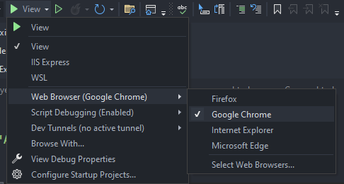Clica en el desplegable y, dónde pone Web Browser, selecciona tu navegador (Se recomienda el uso de Google Chrome)

Una vez hecho esto, pulsa al play y el proyecto arrancará.

# Conclusiones y mejoras

## Conclusiones

La aplicación cumple perfectamente con los objetivos propuestos y además ofrece funciones adicionales. Además, la aplicación supera ampliamente las 40 horas requeridas, a pesar de que se podría haber reducido su complejidad para cumplir con ese límite, se decidió mantenerla tal como está.

## Mejoras

Existen varias mejoras que podrían implementarse. Por ejemplo, se podría incorporar AJAX para hacer la página web más dinámica. Asimismo, se podría mejorar la interfaz de usuario y agregar temas adicionales más allá del tema oscuro.

# Bibliografía

*A free database designer for developers and analysts*. (s/f). Dbdiagram.io. Recuperado el 4 de junio de 2023, de https://dbdiagram.io

*Anchor tag helper in Asp.net core*. (s/f). Microsoft.com. Recuperado el 4 de junio de 2023, de https://learn.microsoft.com/en-us/aspnet/core/mvc/views/tag-helpers/built-in/anchor-tag-helper?view=aspnetcore-7.0

*Appearance*. (s/f). Select2.org. Recuperado el 4 de junio de 2023, de https://select2.org/appearance

CodingNepal. (2021, abril 14). Responsive Side Navigation Bar in HTML CSS & JavaScript. *CodingNepal*. https://www.codingnepalweb.com/responsive-side-navigation-bar-in-html-css-javascript/

*Coolors.Co*. (s/f). Coolors.Co. Recuperado el 4 de junio de 2023, de https://coolors.co/ffb100-292929-1c1c1c-555555-fcfcfc

*Font awesome*. (s/f). Fontawesome.com. Recuperado el 4 de junio de 2023, de https://fontawesome.com/

*Free country flags in SVG*. (s/f). Lipis.dev. Recuperado el 4 de junio de 2023, de https://flagicons.lipis.dev/

Getting Started. (2012). En *Having Success with NSF* (pp. 1–16). John Wiley & Sons, Inc.

*@mixin and @include*. (s/f). Sass-lang.com. Recuperado el 4 de junio de 2023, de https://sass-lang.com/documentation/at-rules/mixin

Mueller, T. (2011). *Lorem Ipsum*. Lulu.com.

*Multi Select dropdownlist with checkbox in Asp.net Core MVC C#*. (2023, febrero 20). Programming Tutorials. https://labpys.com/how-to-create-multi-select-dropdownlist-with-checkbox-in-asp-net-core-mvc-c/?utm_content=cmp-true

*Partial views in Asp.net core*. (s/f). Microsoft.com. Recuperado el 4 de junio de 2023, de https://learn.microsoft.com/en-us/aspnet/core/mvc/views/partial?view=aspnetcore-7.0

*Responsive Side Navigation Bar in HTML CSS & JavaScript*. (s/f). Codinglabweb.com. Recuperado el 4 de junio de 2023, de https://www.codinglabweb.com/2021/04/responsive-side-navigation-bar-in-html.html

*Styling of Select2 dropdown select boxes*. (s/f). Stack Overflow. Recuperado el 4 de junio de 2023, de https://stackoverflow.com/questions/24347340/styling-of-select2-dropdown-select-boxes

*TinyMCE 6 documentation*. (s/f). Tiny.Cloud. Recuperado el 4 de junio de 2023, de https://www.tiny.cloud/docs/tinymce/6/

van Zeijl, K. (2021, junio 9). *Use Sass in an Asp.net MVC application*. Level Up Coding. https://levelup.gitconnected.com/use-sass-in-an-asp-net-mvc-application-207811b61048

Watmore, J. (2022, enero 16). .*NET 6.0 - hash and verify passwords with BCrypt*. Jasonwatmore.com. https://jasonwatmore.com/post/2022/01/16/net-6-hash-and-verify-passwords-with-bcrypt